DOCUMENTAÇÃO

Introdução

LiliHome é um e-commerce de mobiliário de alto padrão, que liga o cliente à fábrica, sendo assim a representação comercial destas marcas trabalhando com a metodologia just-in-time.

O sistema é divido em dois módulos e uma api própria:

- E-commerce: o cliente final acessa o site e compra produtos de diversas marcas.

- Dashboard: o nível de acesso pode ser feito com diferentes privilégios.

- Administrador: acesso completo a todas as funcionalidades.

-Fabricante: Cadastro/Edição de produtos.

Controle financeiro.

Controle de vendas (mais vendidos, controle de pedido).

Acesso ao mailing de clientes.

- Api: sistema em Java online utilizando tecnologia Spring.

Requisitos

- O sistema localiza geograficamente o usuário e filtra cidades atendidas no início da navegação.

- O usuário poderá visualizar e realizar suas compras precisando logar apenas no momento da finalização do processo.

- Ao logar, carrinho de compras é salvo na conta, caso usuário não finalize a compra em 24h, e-mail é encaminhado.

- Integração do cadastro com redes sociais.

- Opção de tecido/cores nos produtos(fotos não mudam).

- Pagamento via boleto ou cartão de crédito em até 3x.

- Rastreamento de compras.

- Avaliação do cliente para suas compras.

- Filtro de produtos por categorias, sub-categorias, tamanho, marca, ambiente, maior preço e menor preço.

- Integração SMS para validação de cadastro e aviso “Produto saiu para entrega”.

- Lista de favoritos.

- Avisos em tempo real de navegação.

- Chat.

- Quickview, produtos são carregados sobrepondo tela principal.

- Pós venda por e-mail que irá bonificar o cliente em 0% na próxima compra(qualidade do produto, agendamento e prazo, montagem, qualidade do site, etc).

- Devolução do produto.

- Confirmação de compra por e-mail.

- Sistema de pagamento via cartão com resposta em tempo real.

- Monitoramento do carrinho em tempo real quando cliente logado.

- E-mails na alteração de status na rota de entrega(“produto saiu para entrega”, “produto chegou ao centro de distribuição da sua cidade”, etc).

- Verificador de browser para confirmar compatibilidade do sistema.

- Cliente poderá avaliar produtos que comprou.

Prototipação de Telas Ecommerce

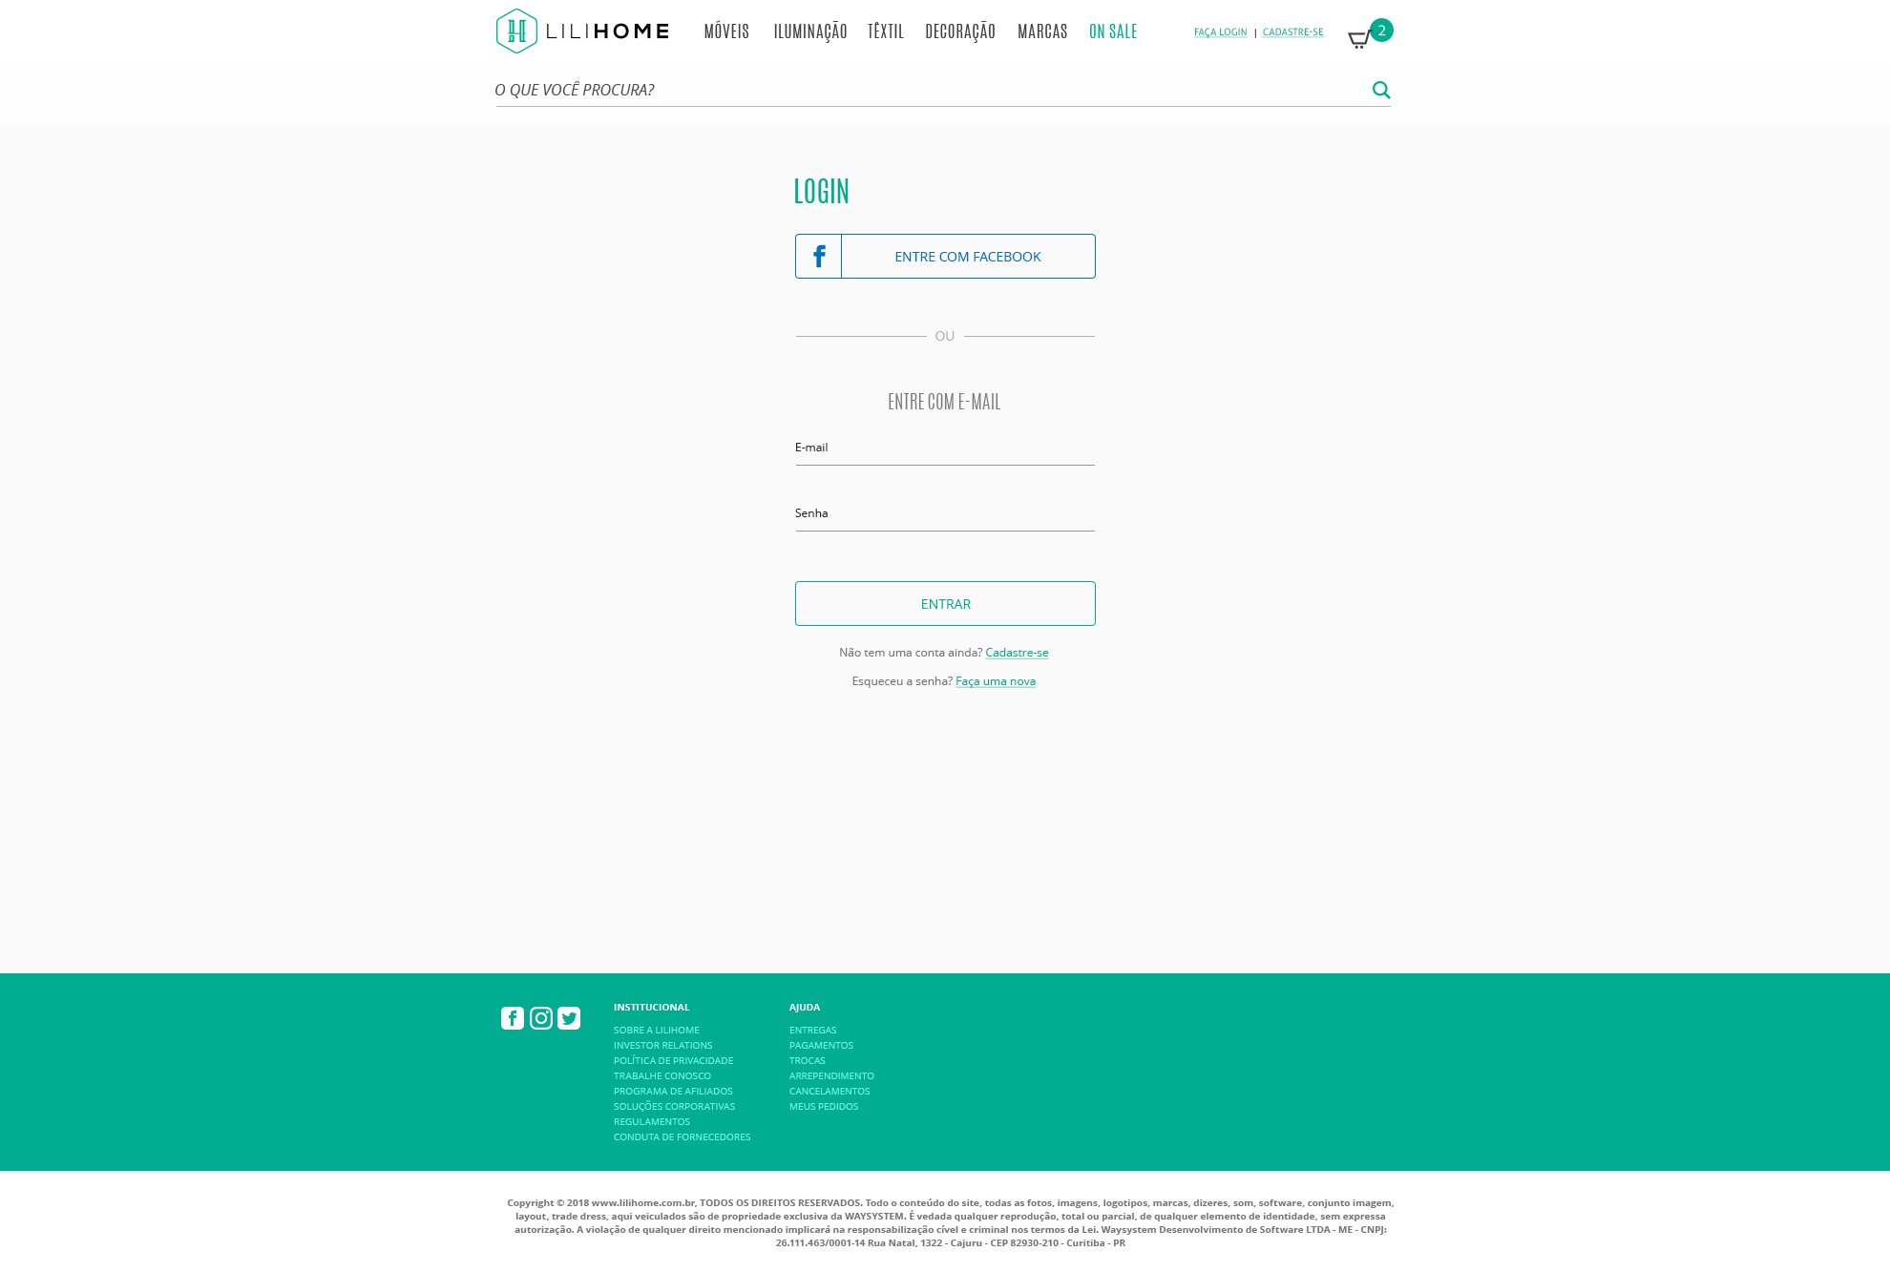

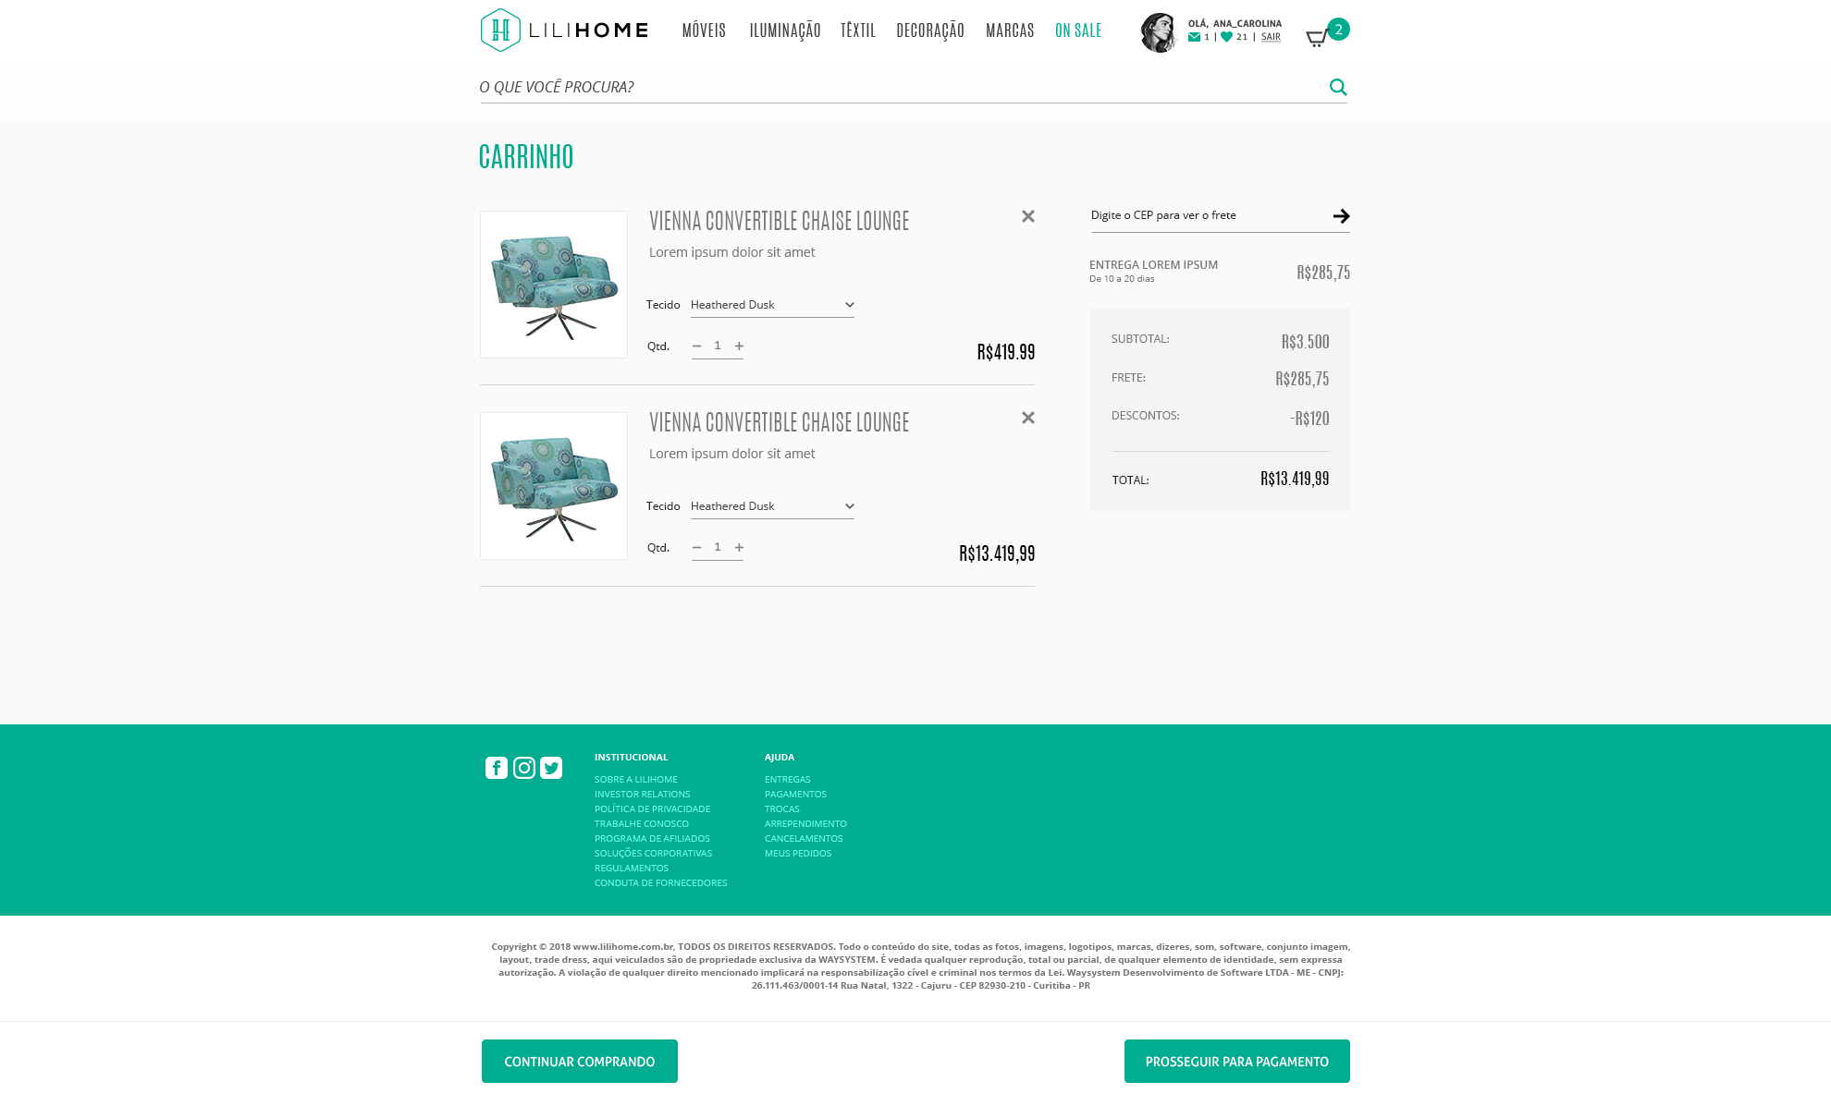

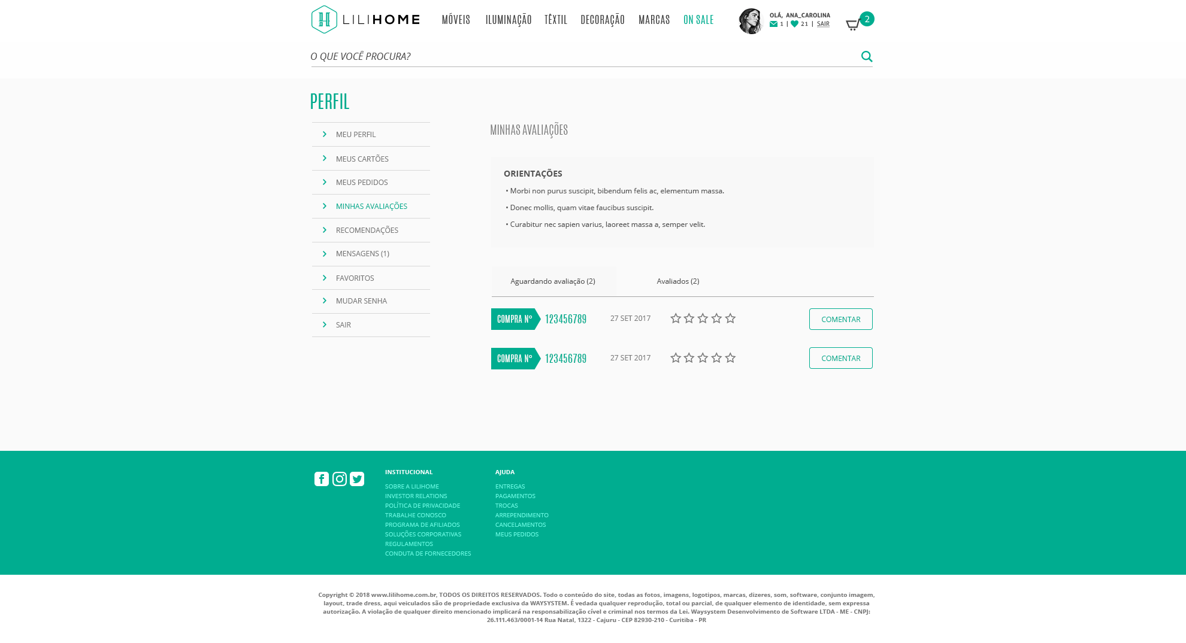

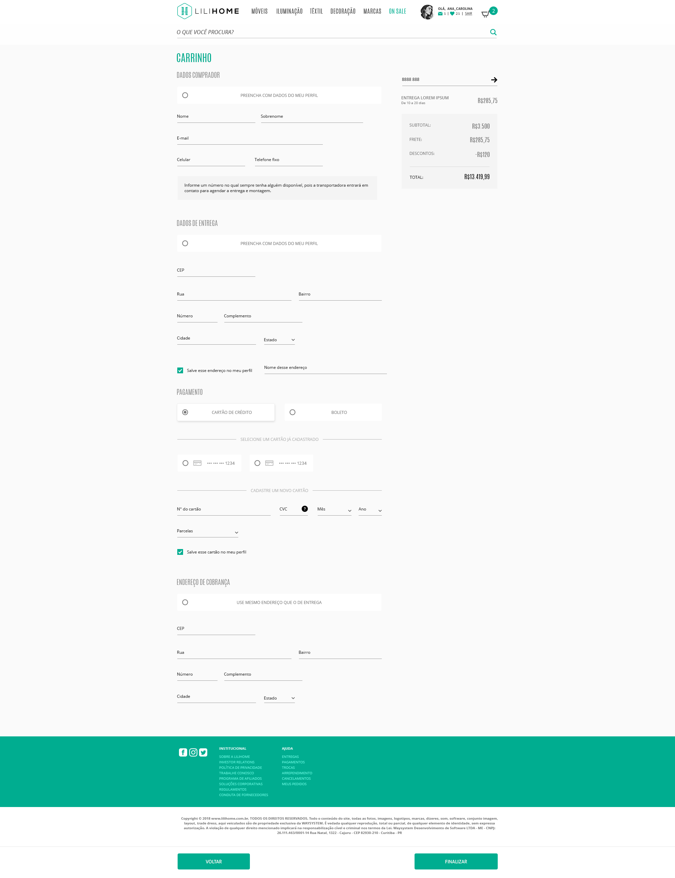

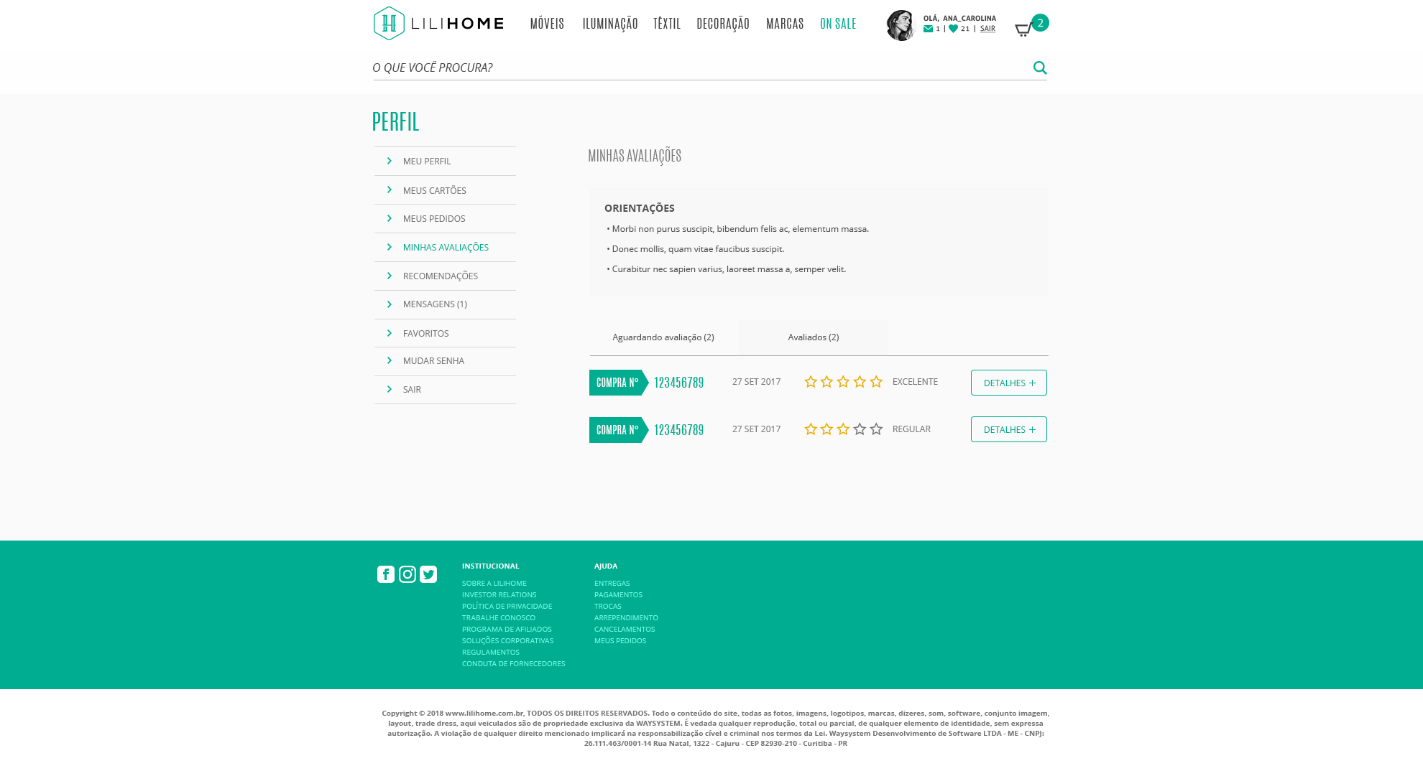

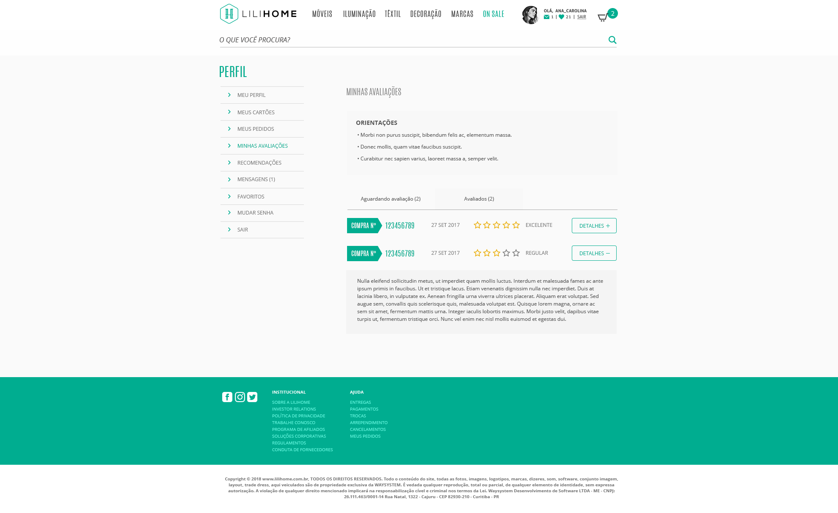

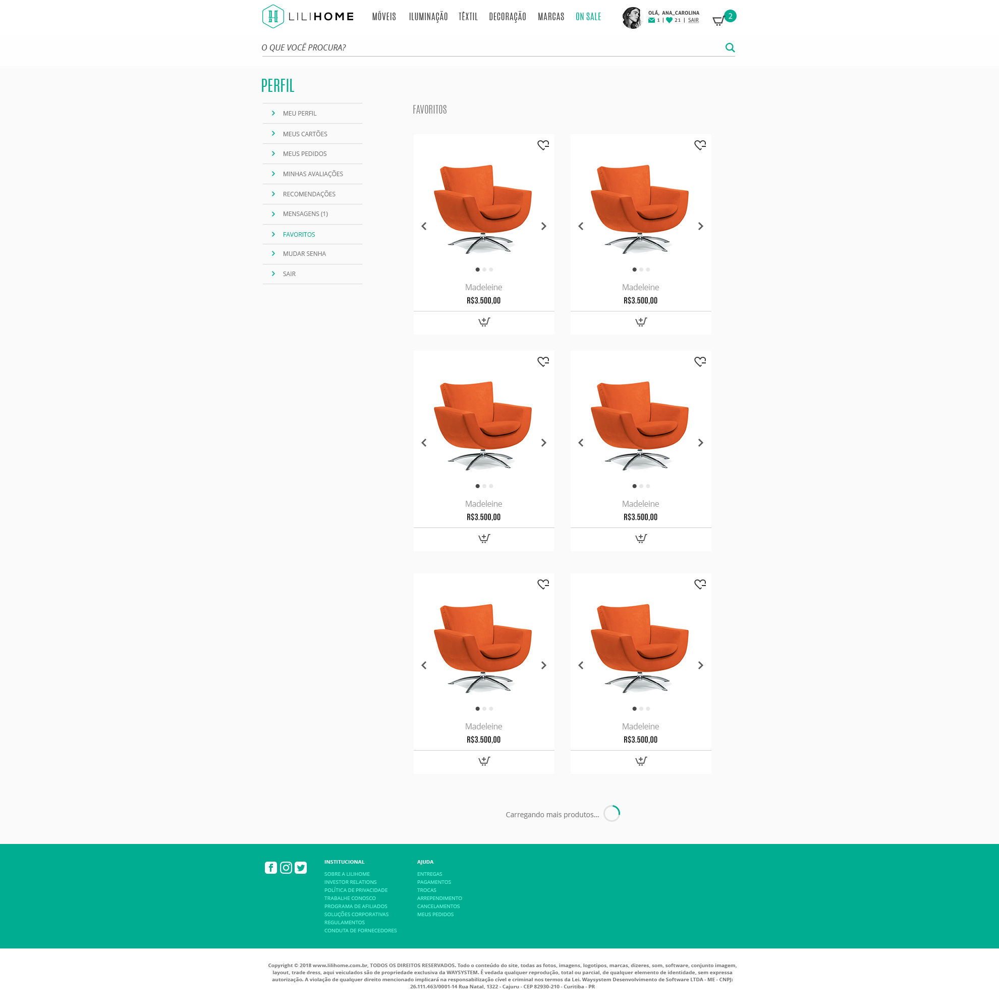

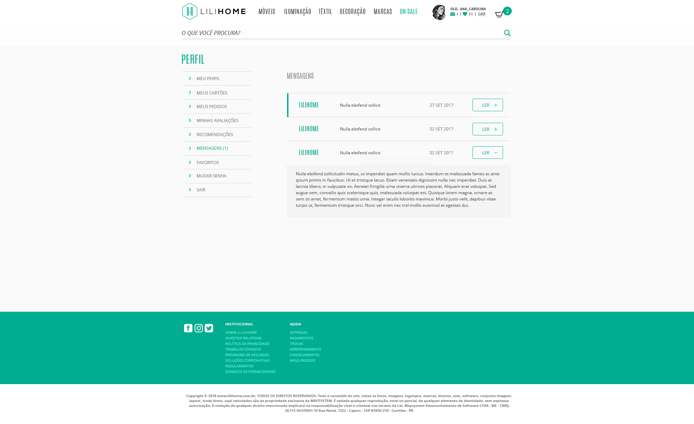

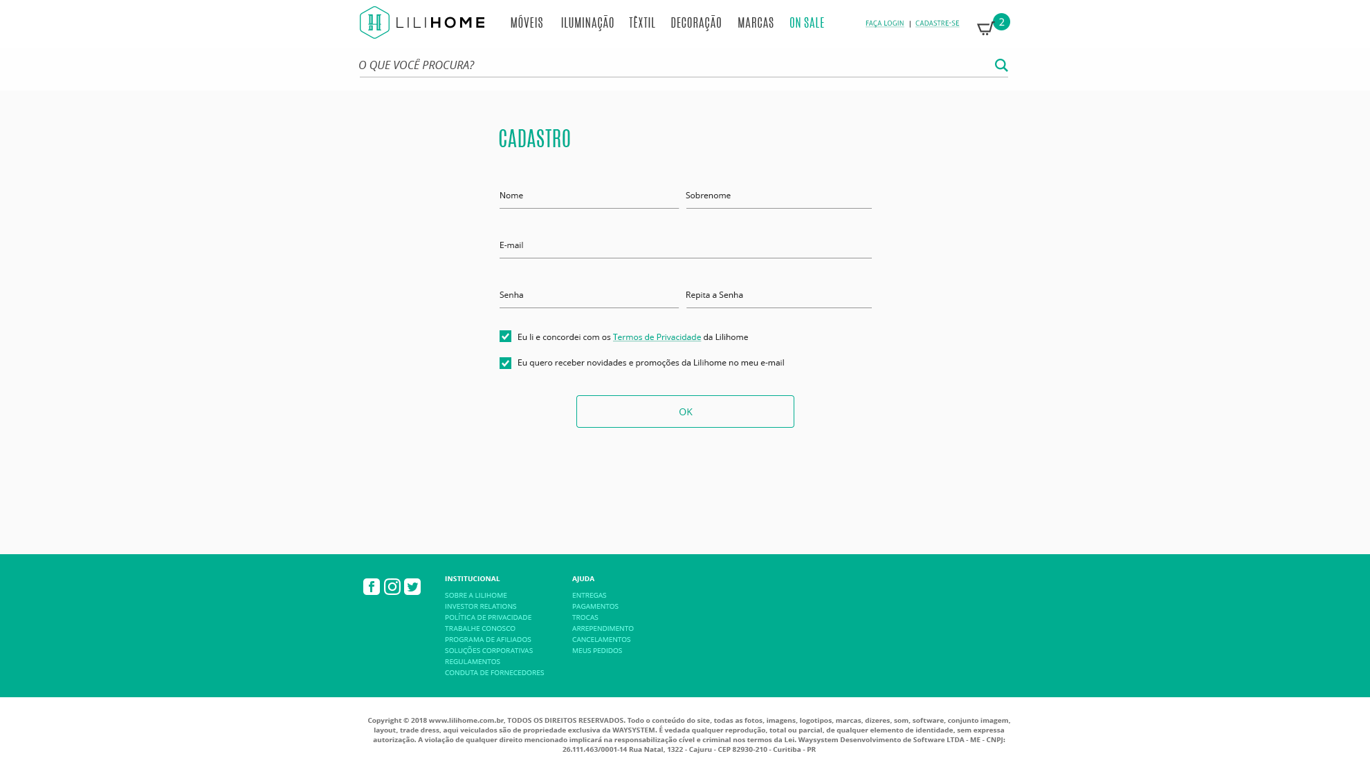

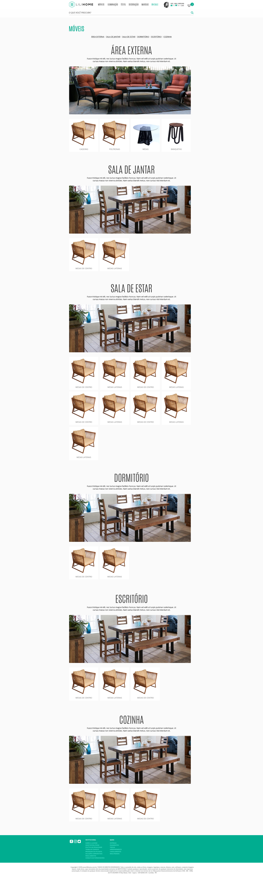

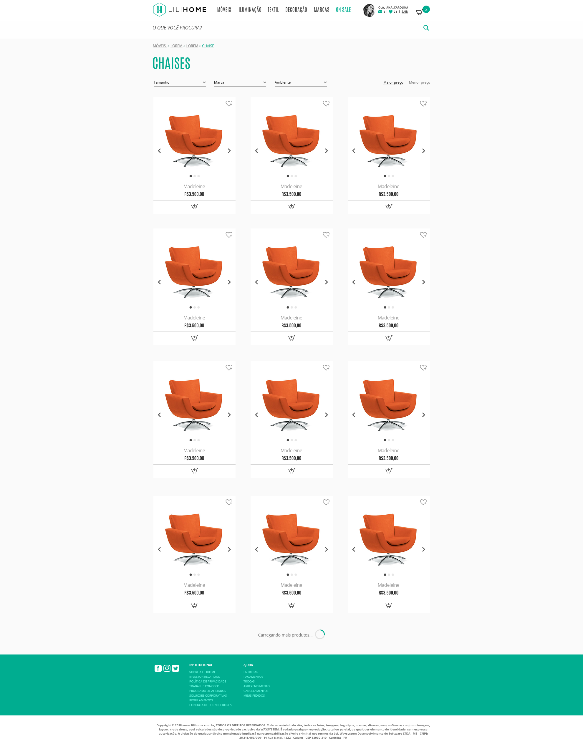

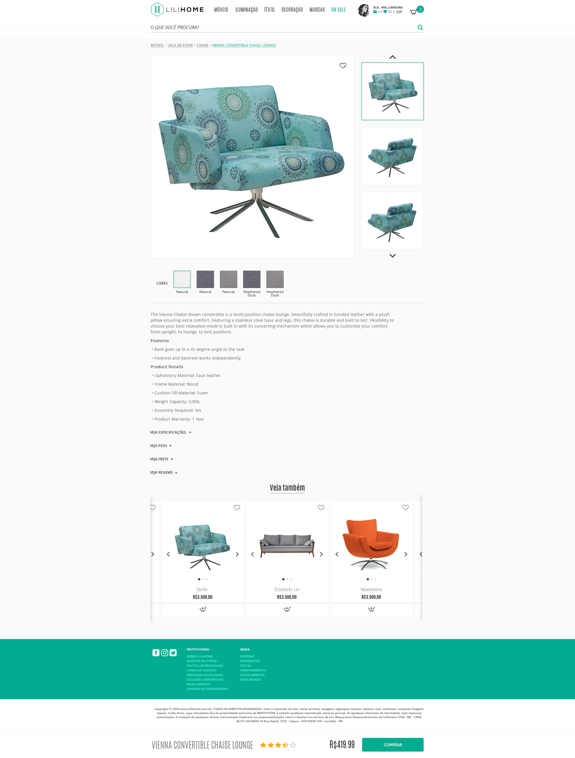

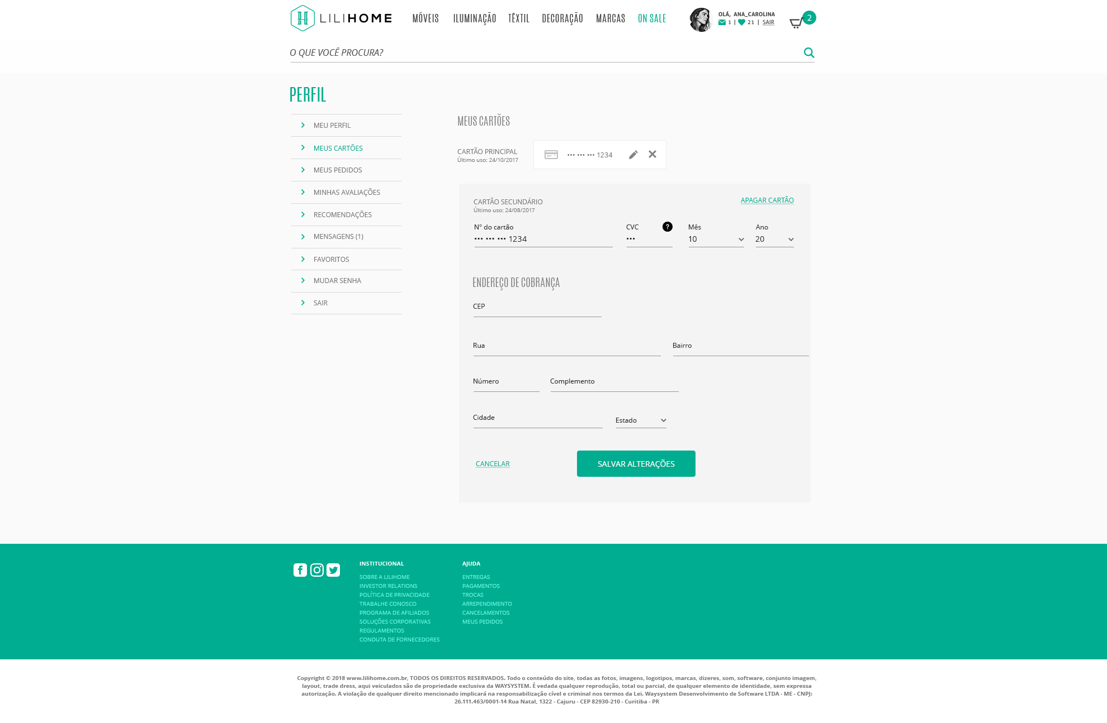

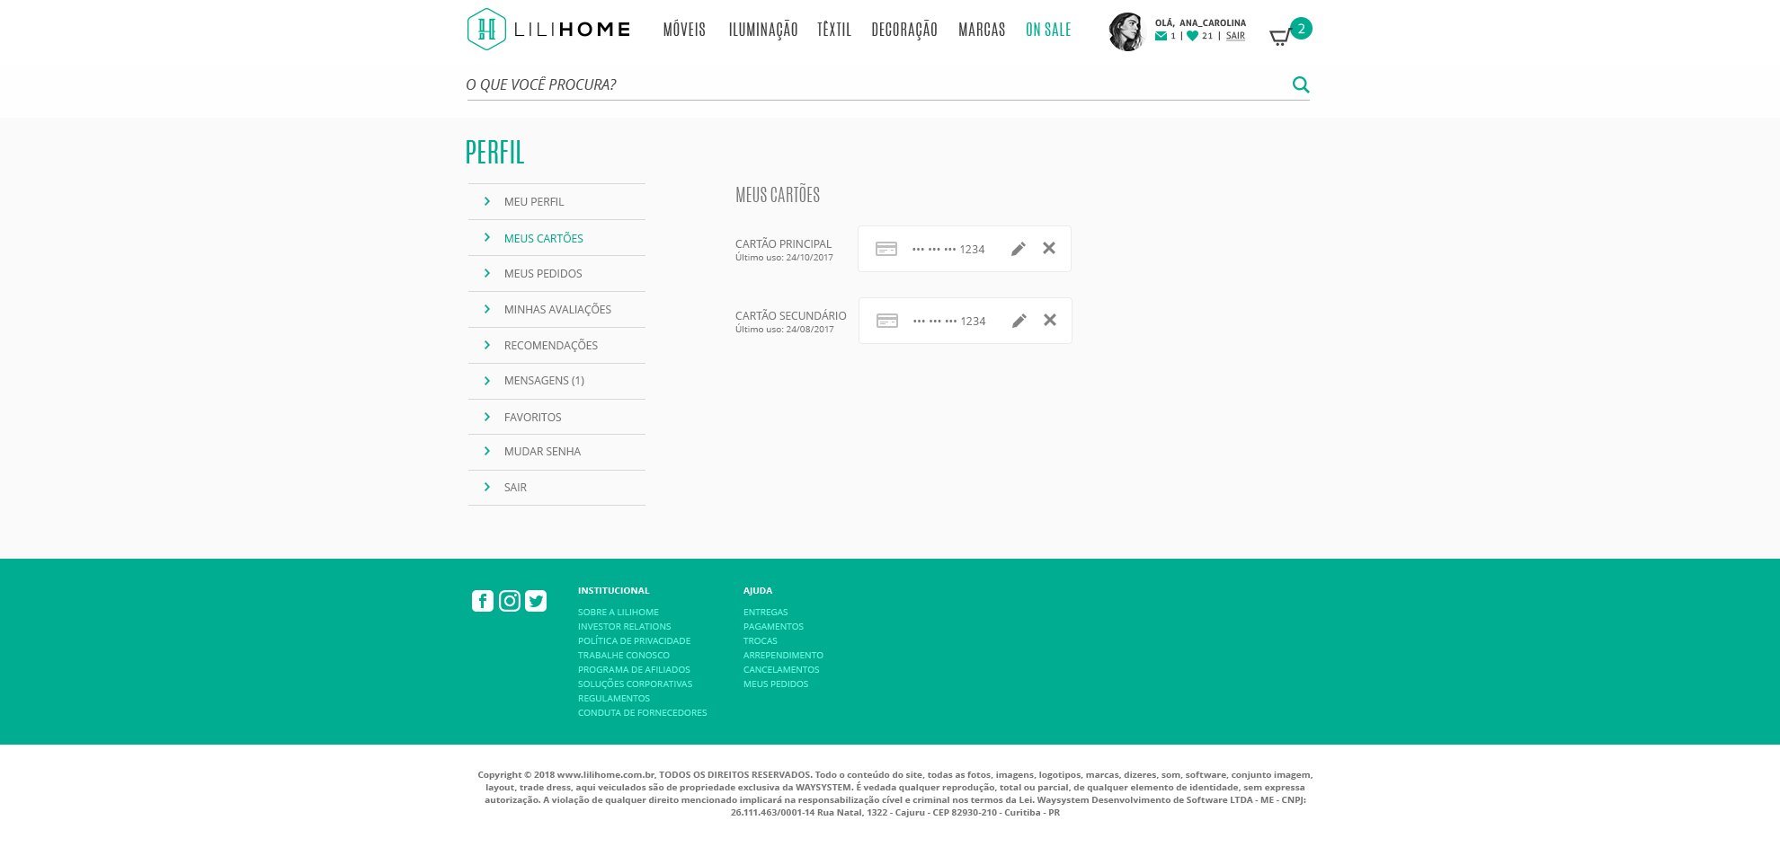

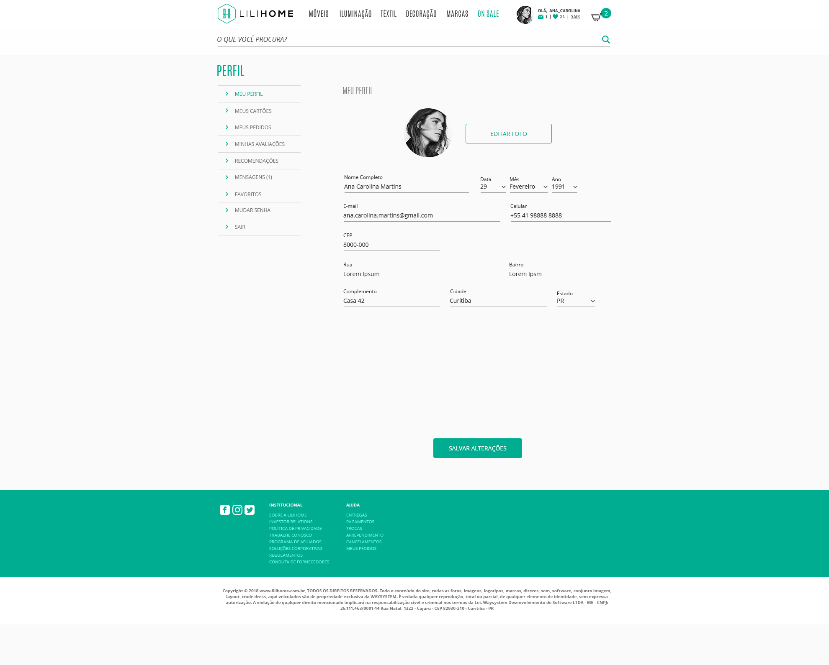

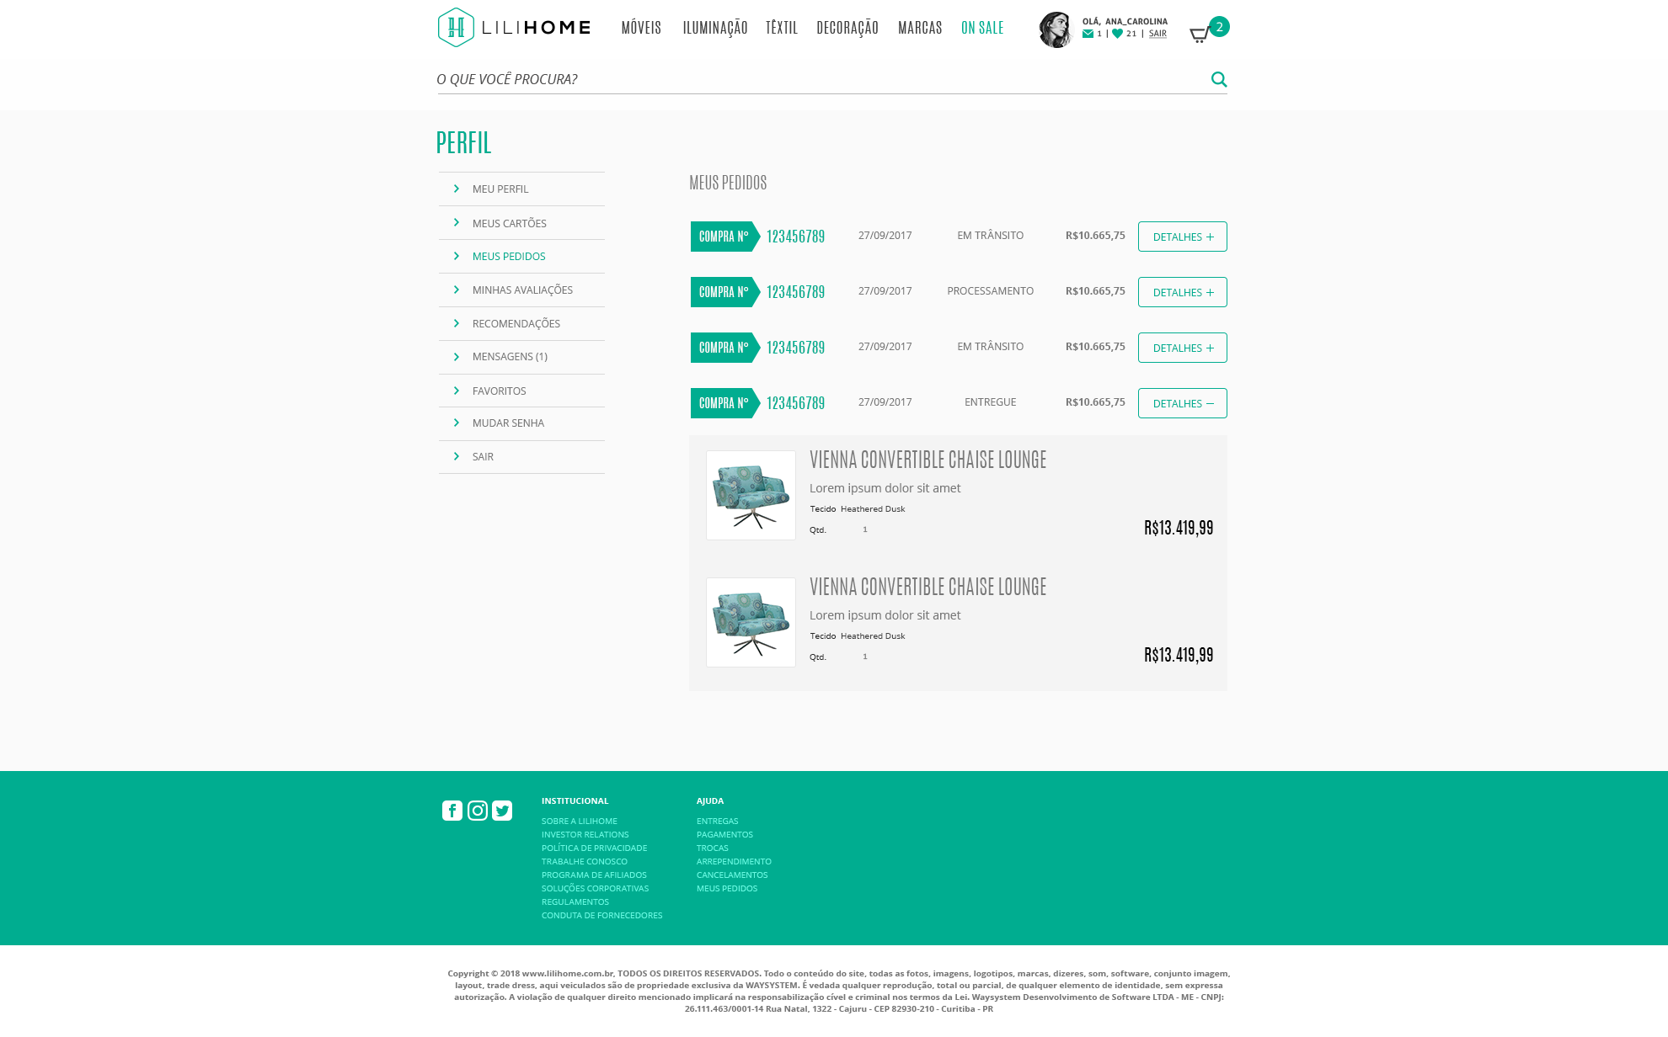

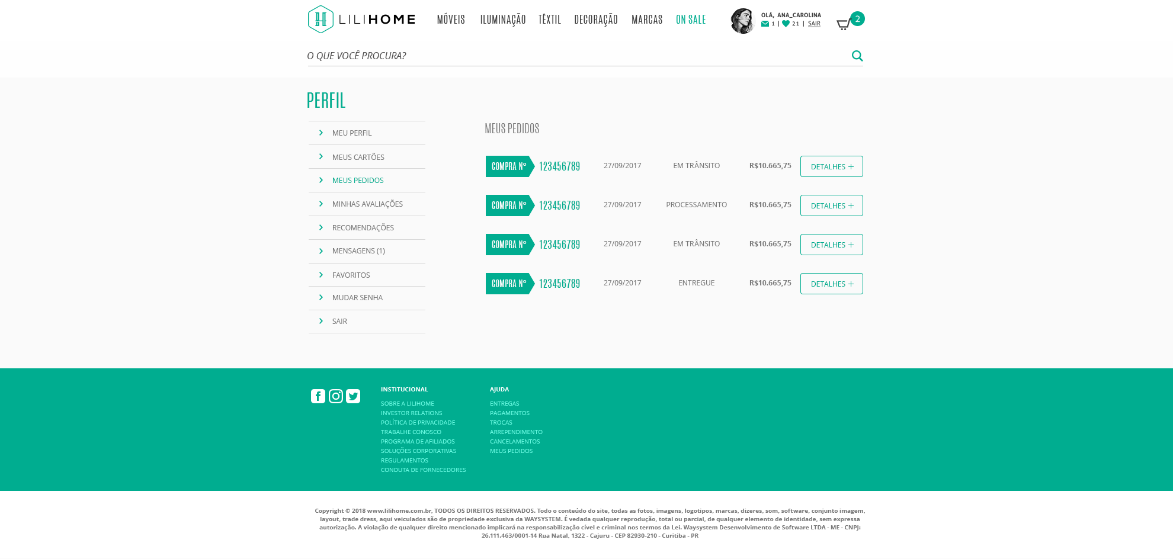

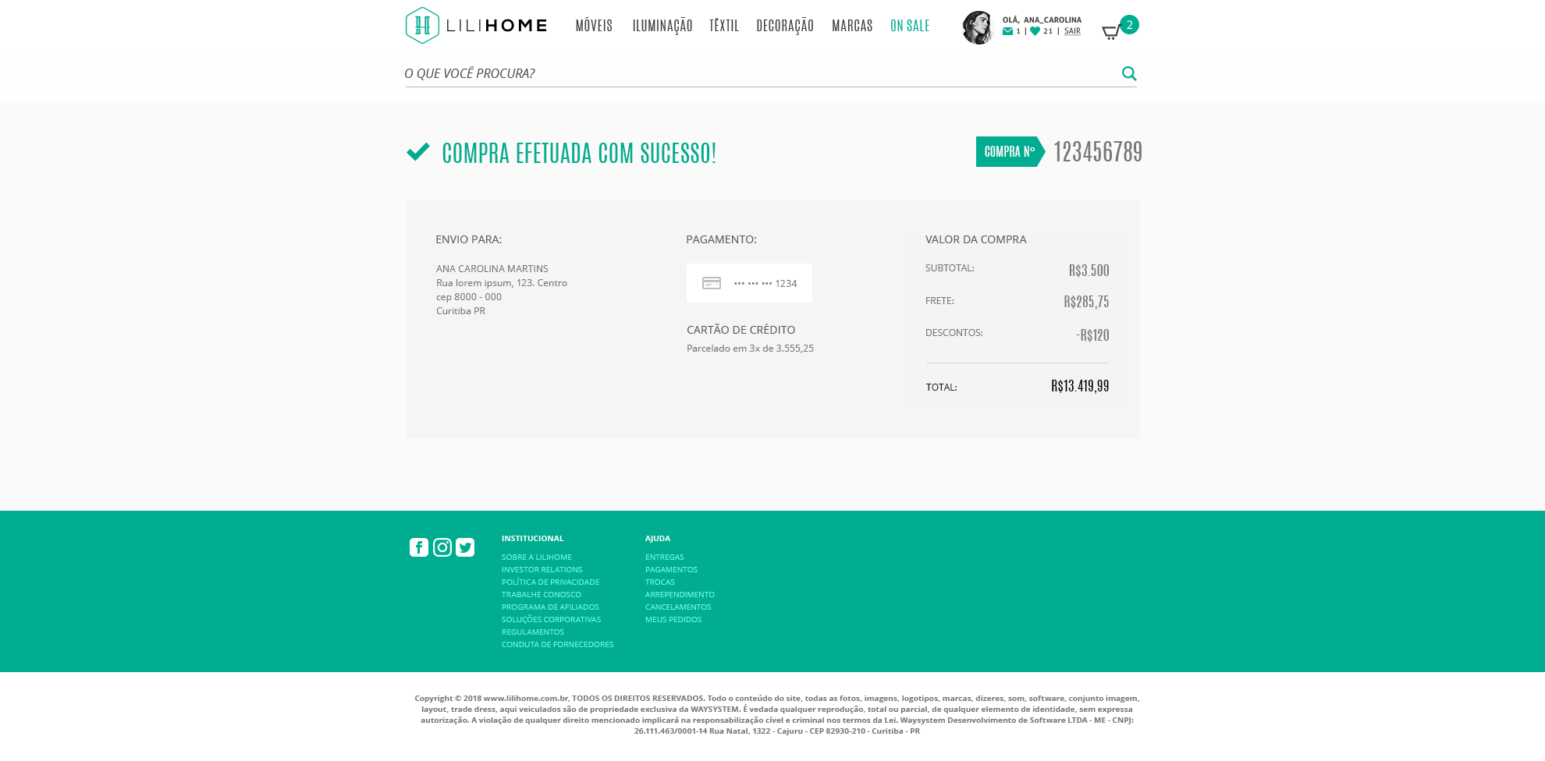

Prototipação de Telas Dashboard

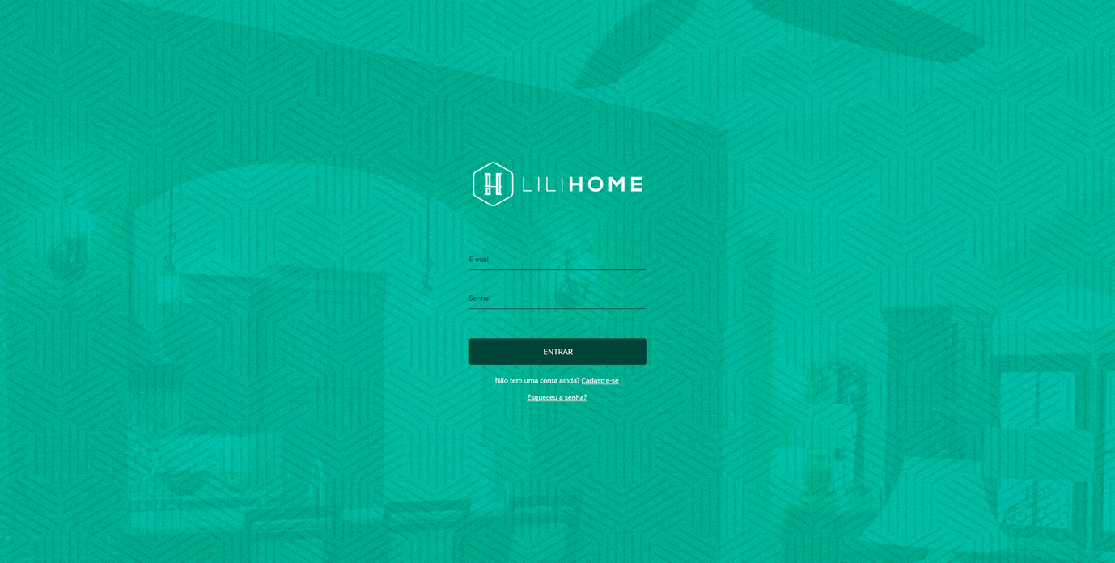

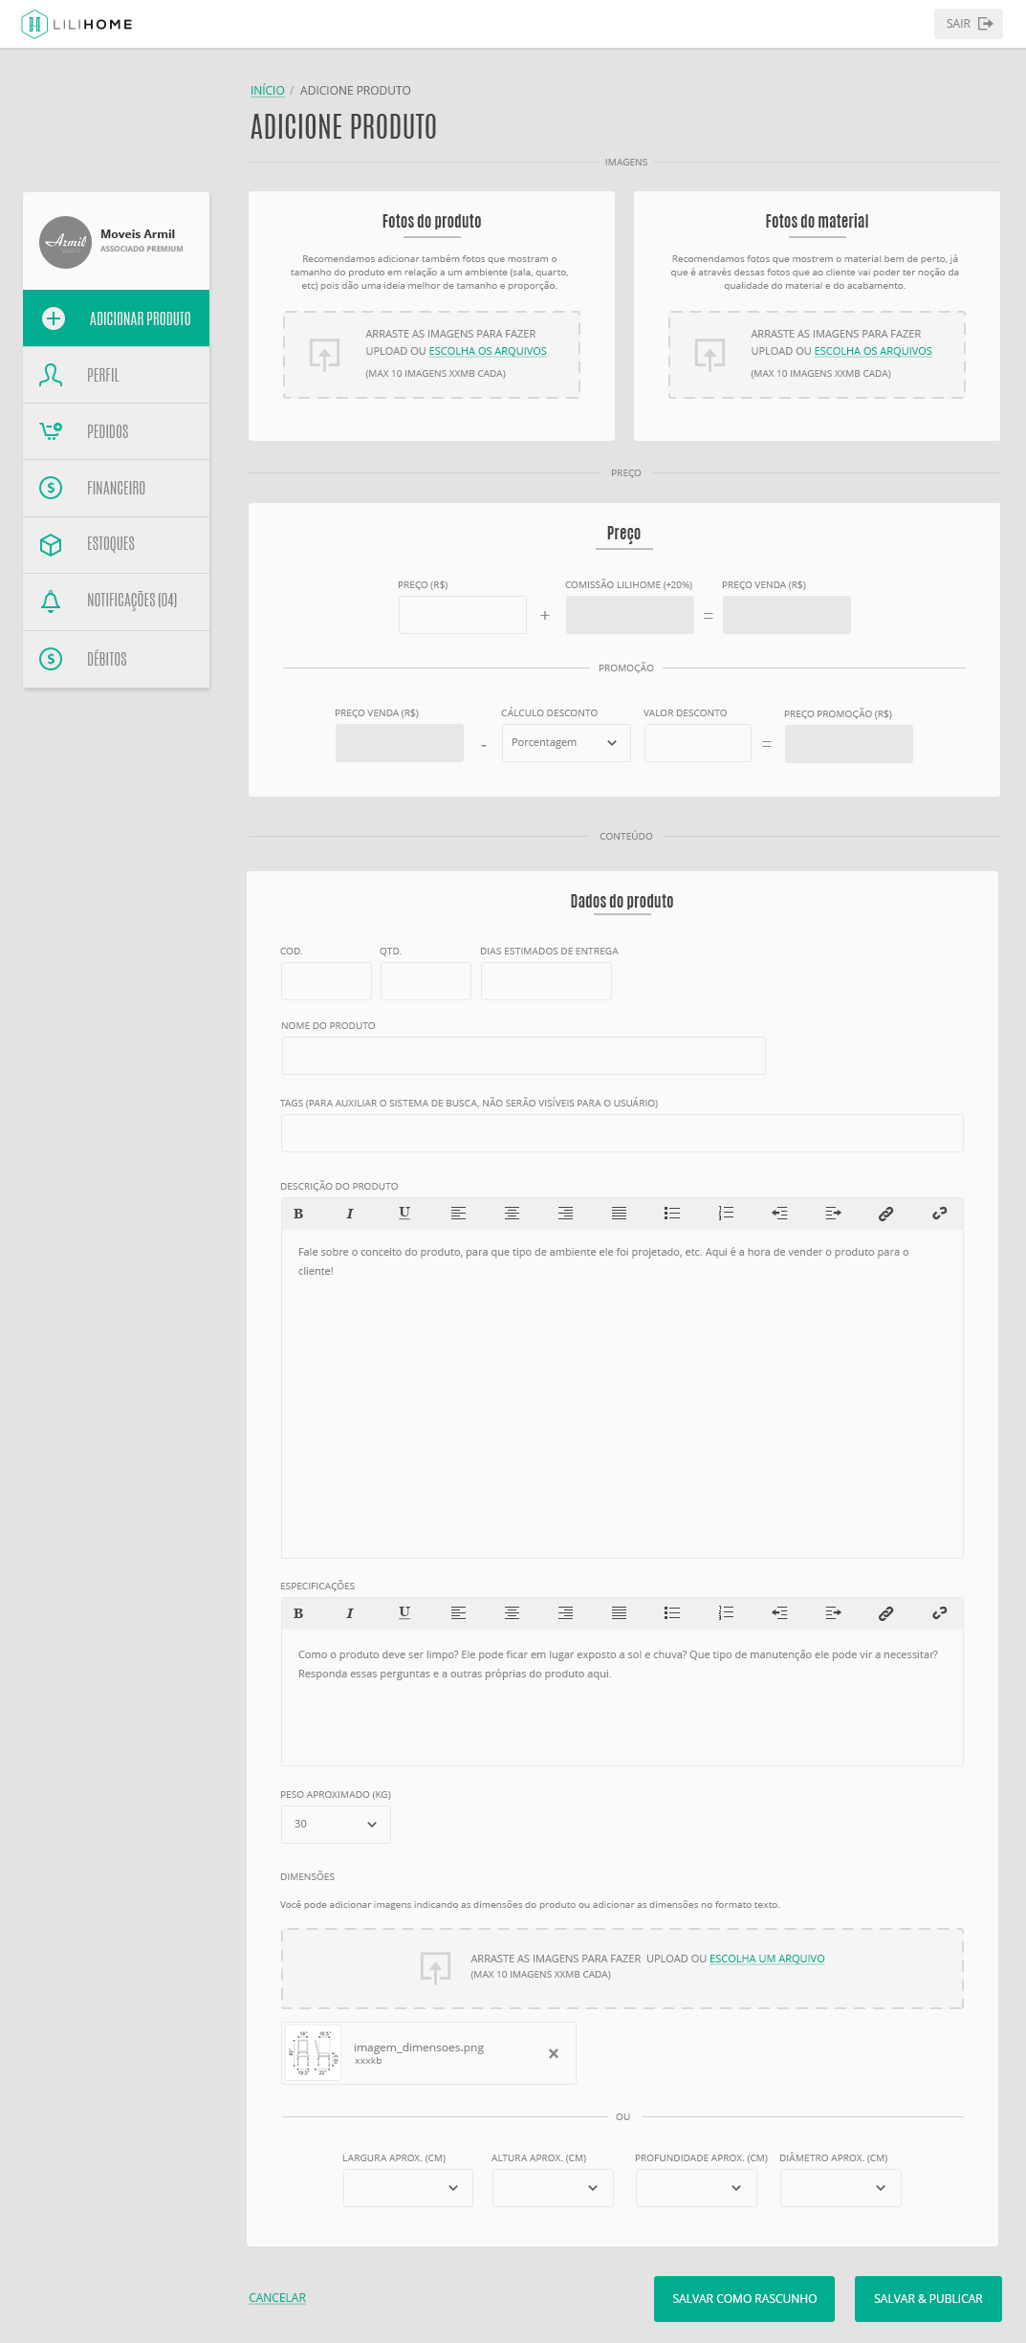

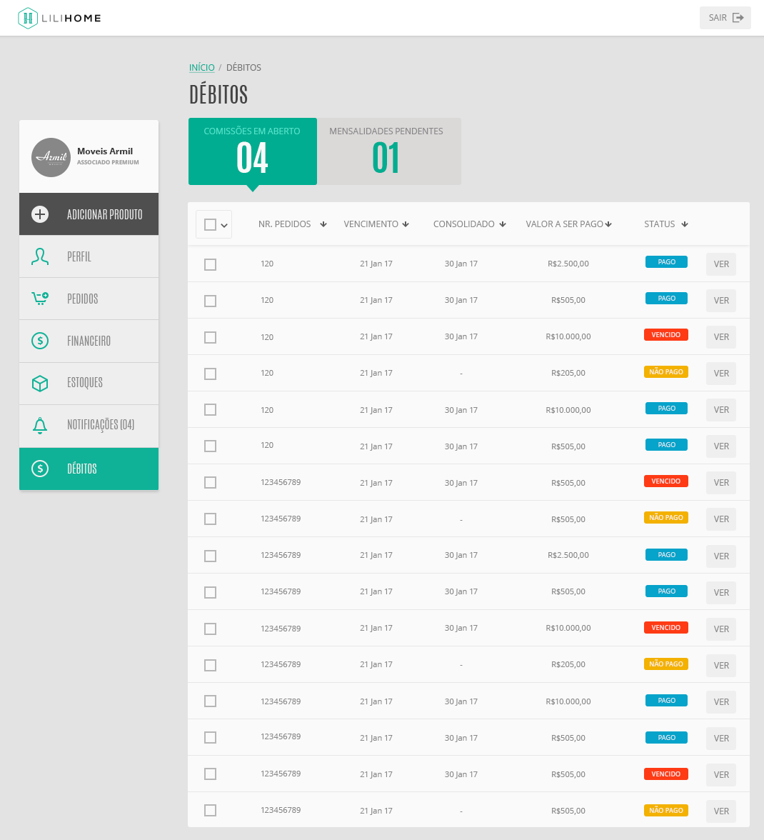

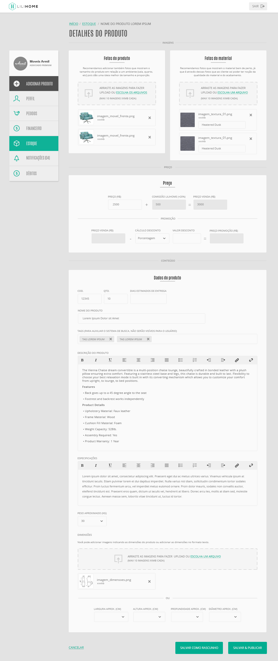

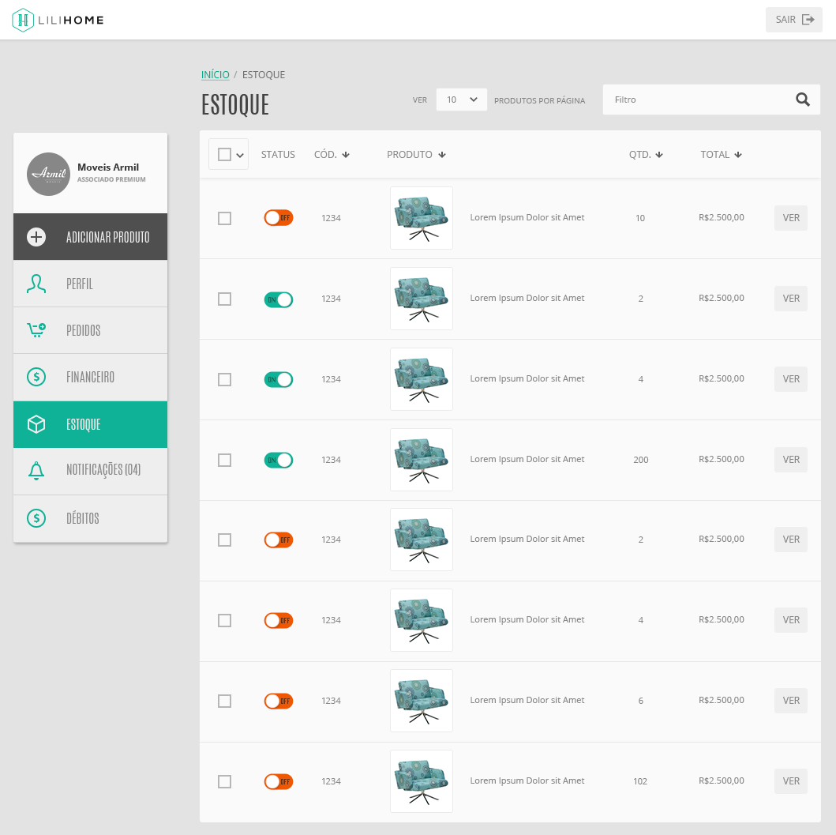

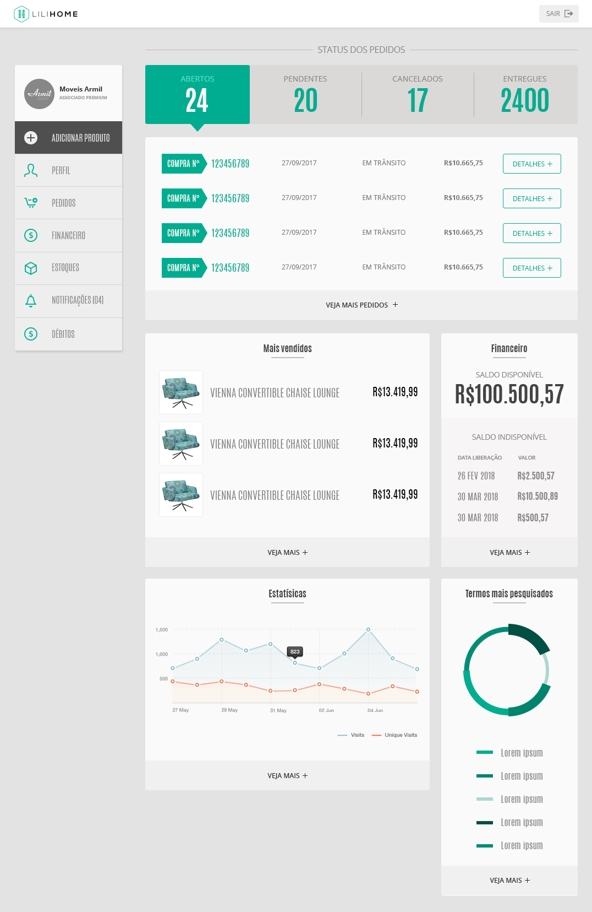

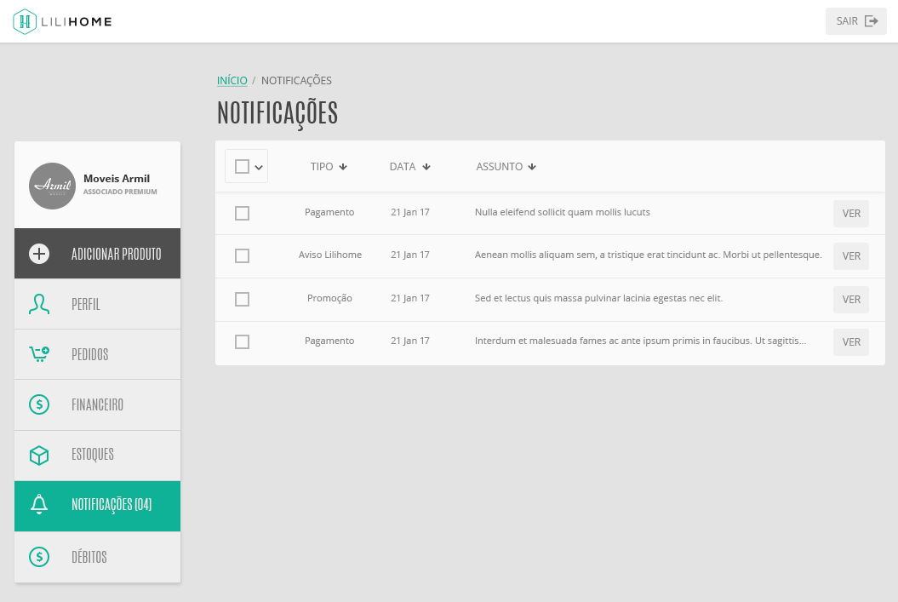

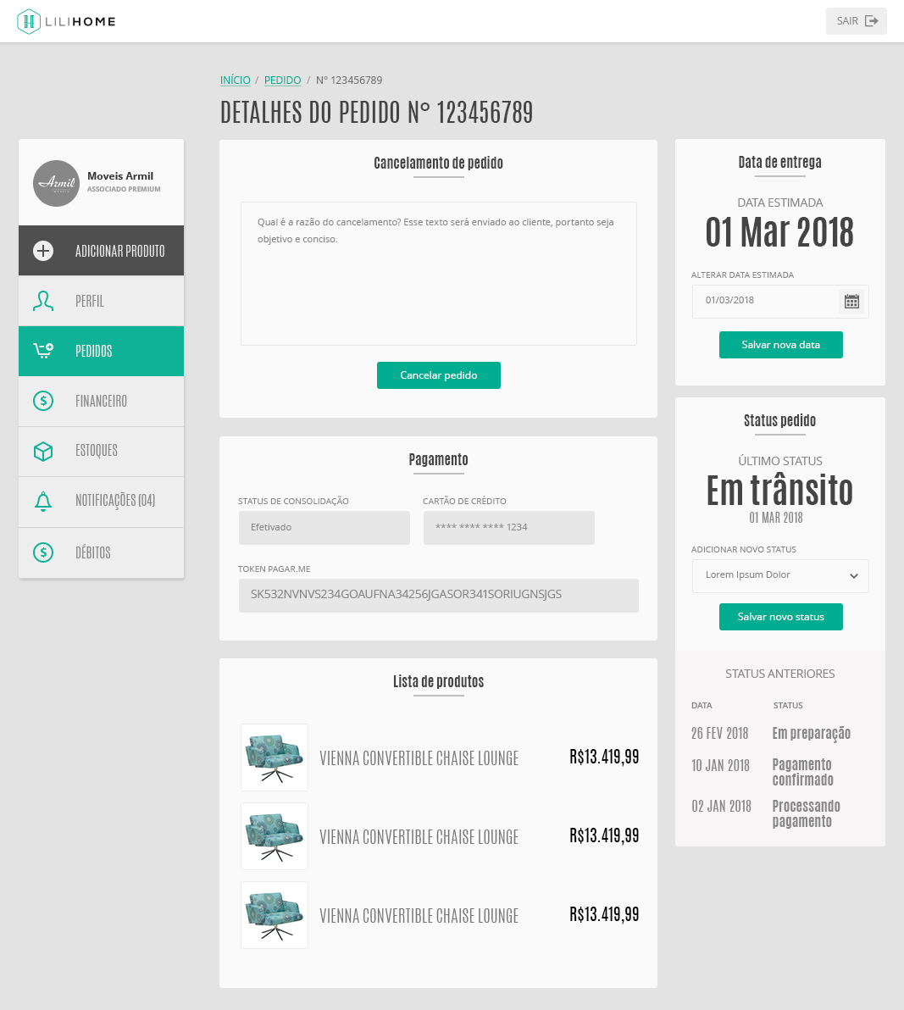

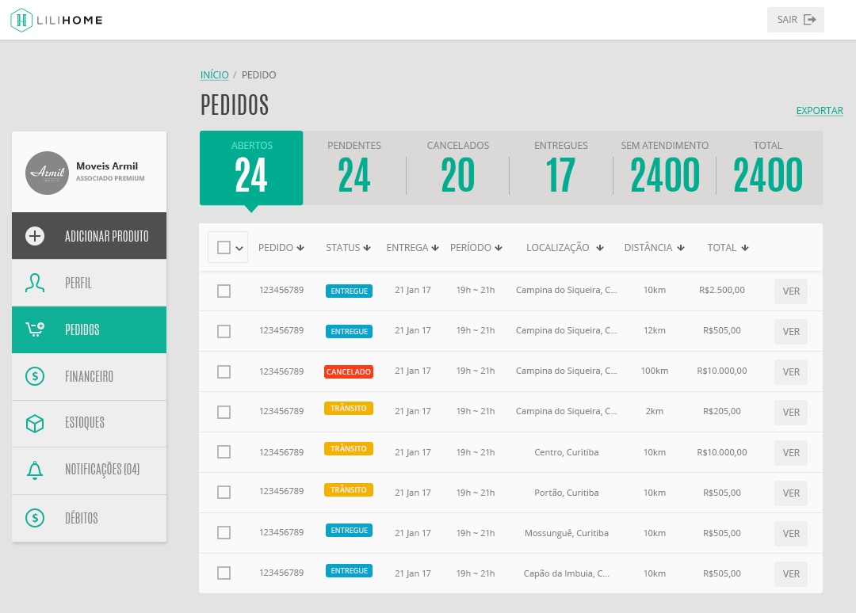

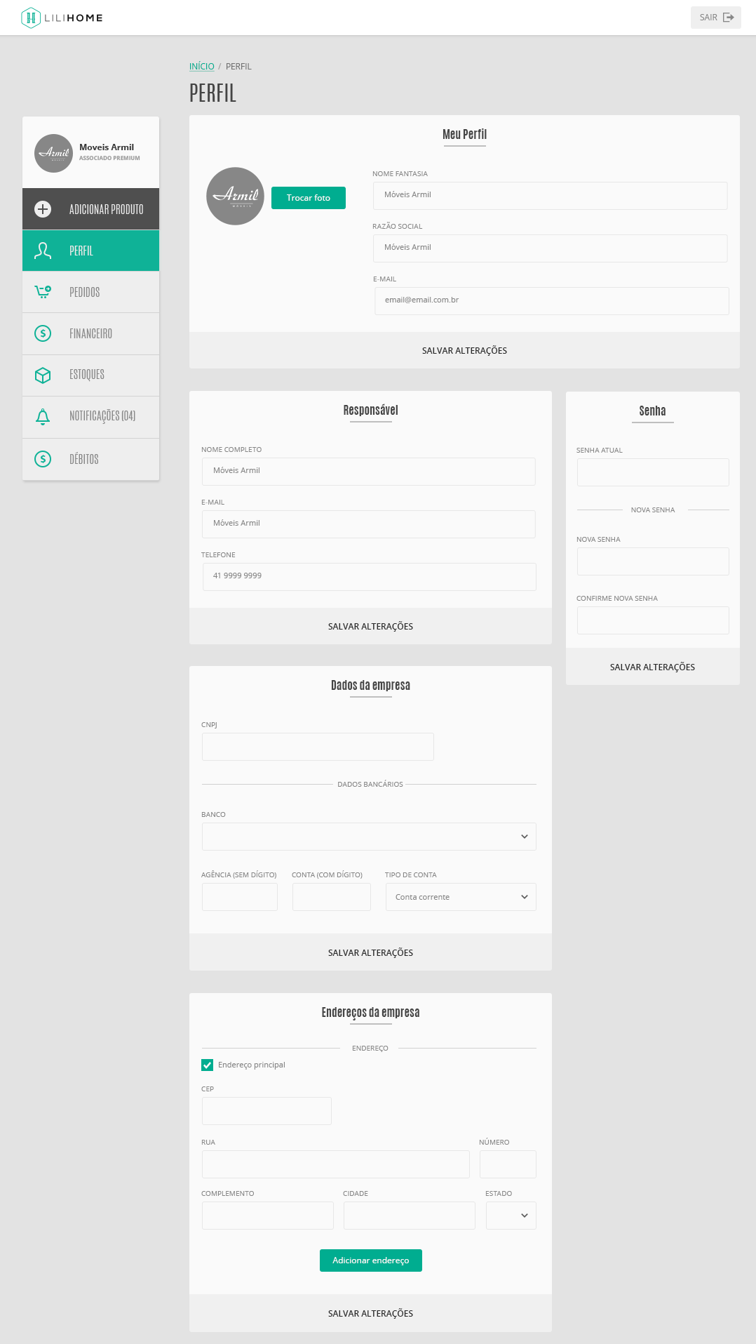

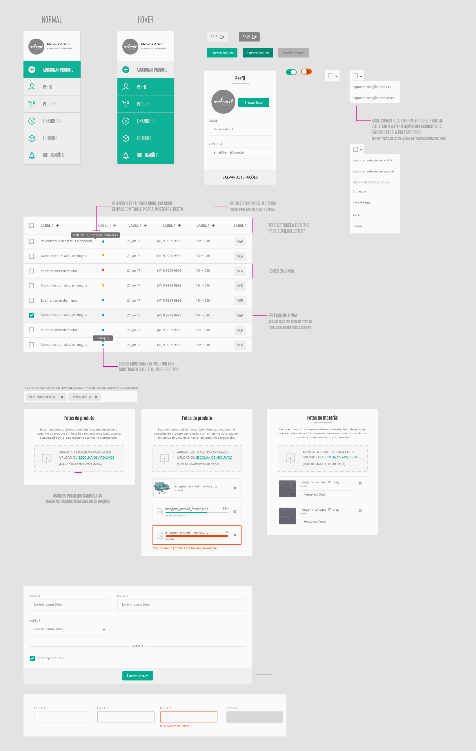

Diagrama de Caso de Uso

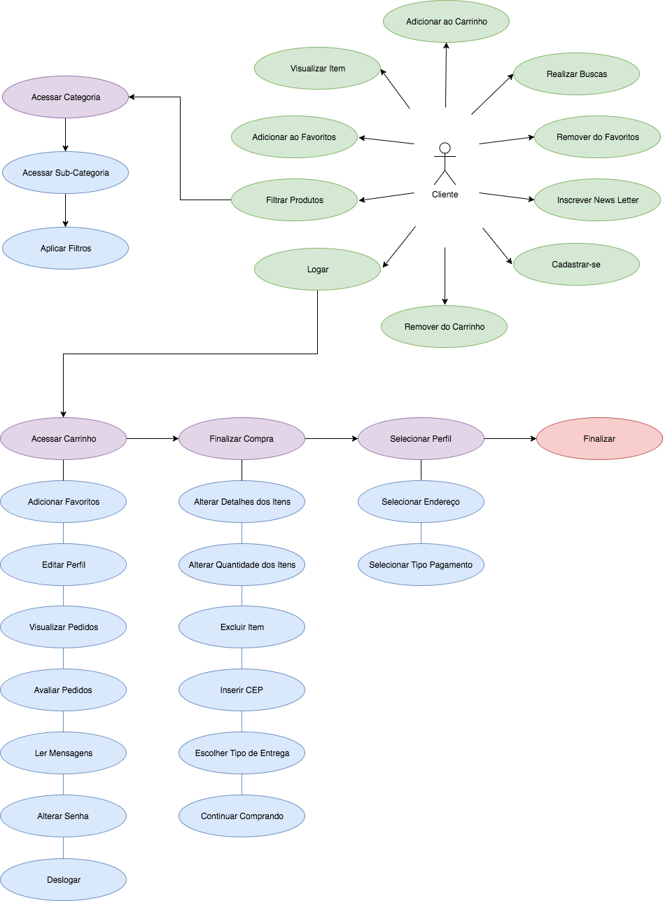

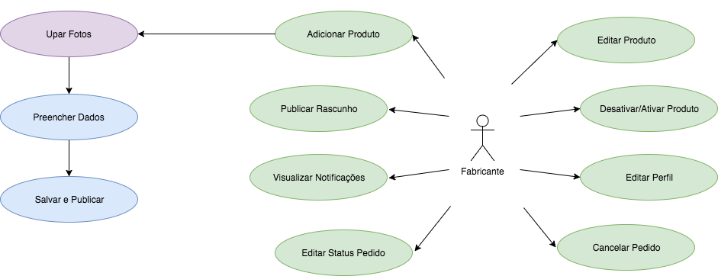  
Ferramenta utilizada: <http://www.draw.io> (Fonte disponível na pasta Fontes).

Especificações de Caso de Uso Cliente

**UC001 – Cadastro no Sistema.**

**Descrição**

Este caso de uso serve para o usuário fazer um um novo cadastro no sistema.

**Pós-condições**

Após o fim normal deste caso de uso o sistema deve:

1. Gerar verificação de cadastro por email, com link.
2. Confirmar que o cadastro foi realizado e exibir mensagem para confirmar e-mail.
3. Logar automaticamente no sistema.

**Ator** **Primário**

Cliente.

**Fluxo de Eventos Principal**

1. O usuário digita o campo “Nome”.
2. O usuário digita o campo “Sobrenome”.
3. O usuário digita o campo “E-mail”. **(E1)**
4. O usuário digita o campo “Senha”. **(R1)**
5. O usuário digita o campo “Repita a senha”. **(R1) (R2) (E2)**
6. O usuário pressiona o botão “OK”. **(A1)(E3)(E4)**
7. O Sistema cadastra o e-mail no NEWSLETTER. **(A2)**
8. O sistema efetua login no usuário.
9. O sistema apresenta a tela de confirmação de cadastro.
10. O sistema envia confirmação de e-mail.
11. O usuário acessa o link de confirmação.
12. O sistema apresenta a tela de confirmação de email.
13. O sistema efetua login no usuário.

**Fluxos** **Alternativos**

**A1:** Botão “Cancelar” pressionado

1. O sistema abre uma caixa de confirmação da ação.

2. Sistema limpa todos os campos.

**A1:** Check-Box “Eu quero receber novidades …” é desmarcado.

1. O sistema ignora o cadastro no MAILING LIST.

**Fluxos de Exceção**

**E1:** E-mail digitado incorretamente.

1. O sistema verifica que E-mail foi digitado incorretamente.

2. O sistema retorna a mensagem “E-mail incorreto.”.

3. O sistema muda fonte para vermelho do campo “E-mail”.

4. O sistema foca o campo “E-mail”.

**E2:** Confirmação de senha não corresponde com senha.

1. Sistema compara senha com confirmação de senha.

2. O sistema retorna a mensagem “Senhas estão diferentes, favor verificar.”.

3. O sistema muda fonte para vermelho dos campos “Senha” e “Repita a Senha”.

4. O sistema foca o primeiro campo “Senha”.

**E3:** Campo obrigatório não preenchido.

1. Sistema verifica que algum campo não foi preenchido.

2. O sistema retorna a mensagem “Todos os campos são obrigatórios.”.

3. O sistema muda fonte para vermelho dos campos não preenchidos.

4. O sistema foca o primeiro campo não preenchido.

**E4:** Check-Box do “Termos de Uso” foi desmarcado.

1. O sistema retorna a mensagem “Para prosseguir você deve aceitar os Termos de Uso”.
2. O sistema muda fonte para vermelho do Check-Box.

**Regras de Negócio**

**R1:** Mínimo de 6 Caracteres nos campos “Senha” e “Repita a Senha”.

**R2:** “Repita a Senha” deve ser igual a “Senha”.

**UC002 – Logar no Sistema**

**Descrição**

Este caso de uso serve para acessar o sistema.

**Pré-condições**

Este caso de uso pode iniciar somente se:

1. O usuário não estiver logado.

**Pós-condições**

Após o fim normal deste caso de uso o sistema deve:

1. Ter carregado dados do usuário(foto, número de mensagens, número de favoritos, carrinho de compras não finalizado).
2. O sistema apresenta tela vitrine com os campos de usuário preenchidos.

**Ator** **Primário**

Cliente.

**Fluxo de Eventos Principal**

1. O usuário pressiona o botão “FAÇA LOGIN”
2. O Sistema apresenta a tela de login.
3. O usuário digita seu E-mail. **(A1) (A2)**
4. O usuário digita a senha.
5. O usuário pressiona o botão “ENTRAR”. **(E2)**
6. O sistema valida o usuário. **(E1)**
7. O sistema redireciona o usuário para a tela VITRINE com seus dados preenchidos.

**Fluxos** **Alternativos**

**A1:** Botão “ENTRE COM FACEBOOK.” pressionado

1. O Sistema apresenta a tela de login do Facebook.
2. O usuário digita seu E-mail.
3. O usuário digita a senha.
4. O usuário pressiona o botão “Log In”
5. O sistema valida o usuário. **(E1)**
6. O sistema redireciona o usuário para a tela VITRINE com seus dados preenchidos.

**A2:** Botão “Esqueceu sua senha? Faça uma nova” pressionado.

1. O sistema carrega tela com para recuperar senha.
2. O usuário preenche o e-mail.
3. O usuário pressiona o botão “ENVIAR NOVA SENHA”
4. O sistema envia um e-mail com um link.
5. O usuário acessa o link.
6. O usuário preenche o campo “Nova senha” **(R1)(R2)(R3)**
7. O usuário preenche o campo “Repita a Senha” **(R1)(R2)(R3)**
8. O usuário pressiona o botão “SALVAR NOVA SENHA” **(E2)**

**Fluxos de Exceção**

**E1:** Usuário/Senha incorretos

1. O sistema verifica que o usuário e senha não são compatíveis.
2. O sistema retorna a mensagem “E-mail/Senha incorreto.”.
3. O sistema limpa o campo “Senha”.

**E2:** Campo obrigatório não preenchido

1. Sistema verifica que algum campo não foi preenchido.
2. O sistema retorna a mensagem “Preencha seu …(nomedocampo)!”.
3. O sistema muda fonte para vermelho dos campos não preenchidos.
4. O sistema foca o primeiro campo não preenchido.

**Regras de Negócio**

**R1:** Caracteres no campo “Senha” e “Repita a Senha” são exibidos como asteriscos.

**R2:** Mínimo de 6 Caracteres nos campos “Senha” e “Repita a Senha”.

**R3:** “Repita a Senha” deve ser igual a “Senha”.

**UC003 – Deslogar no Sistema**

**Descrição**

Este caso de uso serve para o usuário deslogar do sistema.

**Pré-condições**

Este caso de uso pode iniciar somente se:

1. O usuário estiver logado.

**Pós-condições**

Após o fim normal deste caso de uso o sistema deve:

1. Retirar credenciais do sistema.
2. Exibir tela VITRINE sem estar logado.

**Ator** **Primário**

Cliente.

**Fluxo de Eventos Principal**

1. O usuário pressiona o botão “SAIR” **(A1)**
2. O Sistema apresenta a tela VITRINE sem estar logado.

**Fluxos** **Alternativos**

**A1:** Botão “SAIR” do menu pressionado

* 1. O usuário pressiona o botão “FOTO”
  2. O usuário pressiona o botão “SAIR”
  3. O Sistema apresenta a tela VITRINE sem estar logado.

**UC004 – Filtrar Produtos**

**Descrição**

Este caso de uso serve para filtrar a VITRINE por categoria, sub-categoria, sub-sub-categoria, tamanho, marca, ambiente e preço.

**Pós-condições**

Após o fim normal deste caso de uso o sistema deve:

1. O sistema apresenta tela VITRINE com produtos de acordo com os filtros.

**Ator** **Primário**

Cliente.

**Fluxo de Eventos Principal**

1. O usuário pressiona o botão “MÓVEIS”.
2. O usuário pressiona o botão “Área Externa”.
3. O sistema apresenta tela VITRINE com produtos de acordo com os filtros.
4. O usuário seleciona no combo “Tamanho” um valor.
5. O sistema apresenta tela VITRINE com produtos de acordo com os filtros.
6. O usuário seleciona no combo “Marca” um valor.
7. O sistema apresenta tela VITRINE com produtos de acordo com os filtros.
8. O usuário seleciona no combo “Ambiente” um valor.
9. O sistema apresenta tela VITRINE com produtos de acordo com os filtros.
10. O usuário pressiona o botão “Maior Preço”. **(A1)**
11. O sistema apresenta tela VITRINE com produtos de acordo com os filtros.

**Fluxos** **Alternativos**

**A1:** Botão “Menor Preço” pressionado.

1. O sistema apresenta tela VITRINE com produtos de acordo com os filtros.

**UC005 – Realizar Busca**

**Descrição**

Este caso de uso serve para filtrar a VITRINE por dado do campo busca.

**Pós-condições**

Após o fim normal deste caso de uso o sistema deve:

1. O sistema apresenta tela VITRINE com produtos de acordo com a busca.

**Ator** **Primário**

Cliente.

**Fluxo de Eventos Principal**

1. O usuário preenche o campo busca com o valor desejado.
2. O usuário pressiona o botão “LUPA” ou ENTER do teclado.
3. O sistema apresenta tela VITRINE com produtos de acordo com o dado da pesquisa, sendo considerado qualquer valor parecido do texto (like %busca%).

**UC006 – Visualizar Produto**

**Descrição**

Este caso de uso serve para visualisar detalhes de um produto.

**Pós-condições**

Após o fim normal deste caso de uso o sistema deve:

1. O sistema apresenta a tela do PRODUTO com as informações.

**Ator** **Primário**

Cliente.

**Fluxo de Eventos Principal**

1. O usuário pressiona em algum produto da VITRINE.
2. O Sistema apresenta QuickView do PRODUTO.
3. O usuário pressiona o botão “VEJA MAIS DETALHES DO PRODUTO”
4. O Sistema apresenta a tela do PRODUTO com detalhes.

**UC007 – Adicionar produto ao carrinho**

**Descrição**

Este caso de uso serve para adicionar um produto do CARRINHO DE COMPRAS.

**Pós-condições**

Após o fim normal deste caso de uso o sistema deve:

1. O Sistema deve adicionar o produto no CARRINHO DE COMPRAS.
2. O sistema apresenta no valor do ícone “CARRINHO” o número total de itens adicionados.

**Ator** **Primário**

Cliente.

**Fluxo de Eventos Principal**

1. O usuário pressiona o produto desejado. **(A1)**
2. O sistema chama o Use Case **UC006 – Visualizar Produto.**
3. O usuário pressiona o botão “Comprar”.
4. O sistema adiciona o produto ao CARRINHO.
5. O sistema atualiza o valor do ícone “CARRINHO”.
6. O sistema apresenta a tela CARRINHO DE COMPRAS.
7. O usuário pressiona o botão “CONTINUAR COMPRANDO ”. **(A2)**
8. O sistema apresenta a tela VITRINE.

**Fluxos** **Alternativos**

**A1:** Botão “CARRINHO +” pressionado.

1. O sistema adiciona o produto ao CARRINHO.
2. O sistema atualiza o valor do ícone “CARRINHO”.
3. Sistema atualiza produtos do modal do CARRINHO.

**A2:** Botão “PROSSEGUIR PARA PAGAMENTO” pressionado.

1. Sistema chama o Use Case **UC011 – Finalizar Compra.**

**UC008 – Remover produto ao carrinho**

**Descrição**

Este caso de uso serve para remover um produto do CARRINHO DE COMPRAS.

**Pós-condições**

Após o fim normal deste caso de uso o sistema deve:

1. O Sistema deve remover o produto no CARRINHO DE COMPRAS.
2. O sistema apresenta no valor do ícone “CARRINHO” o número total de itens adicionados.

**Ator** **Primário**

Cliente.

**Fluxo de Eventos Principal**

1. O usuário pressiona o botão “CARRINHO”.
2. O usuário pressiona o botão “IR PARA O CARRINHO”. **(A1)**
3. O usuário pressiona o botão “X” do item que deseja remover.
4. O sistema remove o produto do CARRINHO.
5. O sistema atualiza o valor do ícone “CARRINHO”.
6. O sistema apresenta a tela CARRINHO DE COMPRAS atualizada.

**Fluxos** **Alternativos**

**A1:** Botão “CARRINHO” do menu pressionado.

1. O usuário pressiona o botão “X” do item que deseja remover.
2. O sistema remove o produto do CARRINHO.
3. O sistema atualiza o valor do ícone “CARRINHO”.
4. Sistema atualiza produtos do modal do CARRINHO.

**UC009 – Favoritar produto**

**Descrição**

Este caso de uso serve para adicionar um produto no FAVORITOS.

**Pré-condições**

Este caso de uso pode iniciar somente se:

1. O usuário estiver logado.

**Pós-condições**

Após o fim normal deste caso de uso o sistema deve:

1. O Sistema deve adicionar o produto no FAVORITOS.
2. O sistema apresenta no valor do ícone “FAVORITOS” o número total de itens adicionados.

**Ator** **Primário**

Cliente.

**Fluxo de Eventos Principal**

1. O usuário pressiona o botão “CORAÇÃO +” do item que deseja adicionar. **(A1)(A2)**
2. O sistema adiciona o produto no FAVORITOS.
3. O sistema atualiza o valor do ícone “FAVORITOS”.

**Fluxos** **Alternativos**

**A1:** O usuário pressiona o produto desejado.

1. O usuário pressiona o botão “CORAÇÃO +” do item que deseja adicionar.
2. O sistema adiciona o produto no FAVORITOS.
3. O sistema atualiza o valor do ícone “FAVORITOS”.

**A2:** O usuário pressiona o produto desejado.

1. O Sistema apresenta QuickView do PRODUTO.
2. O usuário pressiona o botão “VEJA MAIS DETALHES DO PRODUTO”
3. O Sistema apresenta a tela do PRODUTO com detalhes.
4. O usuário pressiona o botão “CORAÇÃO +” do item que deseja adicionar.
5. O sistema adiciona o produto no FAVORITOS.
6. O sistema atualiza o valor do ícone “FAVORITOS”.

**UC010 – Desfavoritar produto**

**Descrição**

Este caso de uso serve para remover um produto do FAVORITOS.

**Pré-condições**

Este caso de uso pode iniciar somente se:

1. O usuário estiver logado.

**Pós-condições**

Após o fim normal deste caso de uso o sistema deve:

1. O Sistema deve remover o produto no FAVORITOS.
2. O sistema apresenta no valor do ícone “FAVORITOS” o número total de itens adicionados.

**Ator** **Primário**

Cliente.

**Fluxo de Eventos Principal**

1. O usuário pressiona o botão “CORAÇÃO -” do item que deseja adicionar. **(A1)(A2)(A3)**
2. O sistema remove o produto no FAVORITOS.
3. O sistema atualiza o valor do ícone “FAVORITOS”.

**Fluxos** **Alternativos**

**A1:** O usuário pressiona o produto desejado.

1. O usuário pressiona o botão “CORAÇÃO -” do item que deseja adicionar.
2. O sistema remove o produto no FAVORITOS.
3. O sistema atualiza o valor do ícone “FAVORITOS”.

**A2:** O usuário pressiona o produto desejado.

1. O Sistema apresenta QuickView do PRODUTO.
2. O usuário pressiona o botão “VEJA MAIS DETALHES DO PRODUTO”
3. O Sistema apresenta a tela do PRODUTO com detalhes.
4. O usuário pressiona o botão “CORAÇÃO -” do item que deseja adicionar.
5. O sistema remove o produto no FAVORITOS.
6. O sistema atualiza o valor do ícone “FAVORITOS”.

**A3:** O usuário pressiona o ícone “CORAÇÃO” do menu.

1. O Sistema apresenta a tela FAVORITOS.
2. O usuário pressiona o botão “CORAÇÃO -” do item que deseja adicionar.
3. O sistema remove o produto no FAVORITOS.
4. O sistema atualiza o valor do ícone “FAVORITOS”.
5. O sistema apresenta a tela FAVORITOS atualizada.

**UC0011 – Cadastrar Newsletter**

**Descrição**

Este caso de uso serve para cadastrar o cliente na mailing list do NEWSLETTER.

**Pós-condições**

Após o fim normal deste caso de uso o sistema deve:

* 1. Cadastrar o email do usuário no NEWSLETTER.

**Ator** **Primário**

Cliente.

**Fluxo de Eventos Principal**

1. O usuário preenche o campo “Seu e-mail”.
2. O usuário pressiona o botão “->”.
3. O sistema exibe a mensagem “Cadastro salvo com sucesso! Em breve você receberá as nossas notícias e ofertas.”.

**UC0012 – Finalizar Compra**

**Descrição**

Este caso de uso serve para efetivar a compra.

**Pré-condições**

Este caso de uso pode iniciar somente se:

1. O usuário estiver logado.
2. Se existirem produtos no CARRINHO.

**Pós-condições**

Após o fim normal deste caso de uso o sistema deve:

1. O Sistema deve esvaziar CARRINHO DE COMPRAS.
2. O sistema apresenta no valor do ícone “CARRINHO” zerado.

**Ator** **Primário**

Cliente.

**Fluxo de Eventos Principal**

1. O usuário chama o Use Case **UC007 – Adicionar produto ao carrinho.**
2. O usuário preenche o campo “Coloque seu cupom de desconto aqui”. **(E1)**
3. O sistema apresenta o valor com desconto do cupom.
4. O usuário pressiona o botão “PROSSEGUIR PARA PAGAMENTO”.
5. O sistema apresenta a tela FINALIZAR COMPRA.
6. O sistema preenche os campos “CEP”, “Rua”, “Bairro”, “Cidade” e “Estado” no DADOS DE ENTREGA.
7. O usuário preenche o campo “Nome”. **(A1)**
8. O usuário preenche o campo “Sobrenome”.
9. O usuário preenche o campo “E-mail”. **(R2)**
10. O usuário preenche o campo “Celular”. **(R1)(R2)**
11. O usuário preenche o campo “Telefone Fixo”. **(R1)(R2)**
12. O usuário preenche o campo “Número” dos DADOS DE ENTREGA. **(A2) (R1)**
13. O usuário preenche o campo “Nome desse endereço” dos DADOS DE ENTREGA. **(A7)**
14. O usuário preenche o campo “N do cartão”. **(A3) (A4) (R1) (R2)**
15. O usuário preenche o campo “CVC”. **(R1) (R2)**
16. O usuário seleciona o campo “Mês”.
17. O usuário seleciona o campo “Ano”.
18. O usuário seleciona o campo “Parcelas”.
19. O usuário preenche o campo “CEP” do ENDEREÇO DE COBRANÇA. **(R1) (R2) (E1)**
20. O Sistema carrega os valores dos campos “Rua”, “Bairro”, “Cidade” e “Estado” do ENDEREÇO DE COBRANÇA.
21. O usuário preenche o campo “Número” do ENDEREÇO DE COBRANÇA. **(A5)**
22. O usuário pressiona o botão “FINALIZAR”. **(E2)**
23. O Sistema salva o Endereço.
24. O Sistema salva o cartão. **(A8)**
25. O sistema apresenta tela COMPRA EFETUADA COM SUCESSO! **(A6)(A9)**
26. O sistema envia e-mail de confirmação da compra.
27. O Sistema esvazia o CARRINHO e zera o número do ícone “CARRINHO” do menu.

**Fluxos** **Alternativos**

**A1:** Radio Botão “PREENCHA COM DADOS DO MEU PERFIL” acionado no DADOS DO COMPRADOR.

1. O Sistema preenche os campos “Nome”, “Sobrenome”, “E-mail”, “Celular” e “Telefone Fixo” no DADOS COMPRADOR.

**A2:** Radio Botão “PREENCHA COM DADOS DO MEU PERFIL” acionado no DADOS DE ENTREGA.

1. O Sistema preenche os campos “CEP”, “Rua”, “Bairro”, “Número”, “Complemento”, “Cidade” e “Estado” no DADOS DE ENTREGA.

**A3:** Radio Botão “CARTÃO CADASTRADO”(contêm últimos 4 dígitos do cartão) é pressionado.

1. O Sistema preenche os campos “N do cartão”, “CVC”, “Mês” e “Ano” no CADASTRE UM NOVO CARTÃO.
2. Campos “N do cartão”, “CVC”, “Mês”, “Ano” e check “Salve esse cartão no meu perfil” são inabilitados.

**A4:** Radio Botão “BOLETO” é pressionado.

1. O Sistema oculta SELECIONE UM CARTÃO JÁ CADASTRADO.
2. O Sistema oculta os campos “N do cartão”, “CVC”, “Mês”, “Ano”, “Parcelas” e check “Salve esse cartão no meu perfil” no CADASTRE UM NOVO CARTÃO.

**A5:** Radio Botão “USE MESMO ENDEREÇO QUE O DE ENTREGA” é pressionado.

1. O Sistema carrega os valores dos campos “CEP”, “Rua”, “Bairro”, “Número”, “Cidade” e “Estado” do ENDEREÇO DE COBRANÇA.

**A6:** Operadora do cartão recusa transação.

1. O sistema apresenta tela COMPRA NÃO AUTORIZADA!

**A7:** Check “Salve esse endereço”... é desmarcado.

1. O sistema inabilita o campo “Nome desse endereço”.

**A8:** Check “Salve esse cartão…” é desmarcado.

1. O sistema não salva o cartão.

**A9:** O Sistema apresenta tela BOLETO.

1. O sistema apresenta tela com mensagem “Seu pedido será processado após a confirmação de pagamento do boleto.”.
2. O sistema apresenta abre nova aba com “Boleto” em PDF.
3. O sistema encaminha o boleto em PDF por e-mail.

**Fluxos de Exceção**

**E1:** Cupom informado é inválido

1. O sistema informa que o cupom é invalido.
2. O Sistema muda fonte para vermelho no campo “Coloque seu cupom de desconto aqui”.
3. O Sistema foca campo “Coloque seu cupom de desconto aqui”.

**E2:** Campo obrigatório não preenchido

1. Sistema verifica que algum campo não foi preenchido.
2. O sistema retorna a mensagem “Preencha seu …(nomedocampo)!”.
3. O sistema muda fonte para vermelho dos campos não preenchidos.
4. O sistema foca o primeiro campo não preenchido.

**Regras de Negócio**

**R1:** Apenas números no campo.

**R2:** Aplicação de mascara para o campo.

Especificações de Caso de Uso Fabricante

**UC001 – Adicionar Produto.**

**Descrição**

Este caso de uso serve para o fabricante adicionar um novo produto ao sistema.

**Pré-condições**

Este caso de uso pode iniciar somente se:

1. O usuário estiver logado.

**Ator** **Primário**

Fabricante.

**Fluxo de Eventos Principal**

1. O usuário pressiona o botão “+ ADICIONAR PRODUTO”.
2. O usuário faz upload das fotos do produto arrastando os arquivos para o campo correspondente ou pressionando o botão “ESCOLHA OS ARQUIVOS”
3. O usuário faz upload dos materiais do produto arrastando os arquivos para o campo correspondente ou pressionando o botão “ESCOLHA OS ARQUIVOS”.
4. O usuário digita o campo “Preço”. **(R1) (R2)**
5. O sistema calcula e apresenta os campos “Comissão LiliHome” e “Preço Venda”.
6. O usuário digita o campo “Valor Desconto”. **(R1) (R2)**
7. O Sistema calcula e apresenta o campo “Preço Promoção”. **(R1) (R2)**
8. O usuário digita o campo “Nome do Produto”.
9. O usuário digita o campo “TAGS”.
10. O usuário digita o campo “Descrição do Produto”.
11. O usuário digita o campo “Especificações do Produto”.
12. O usuário seleciona no combo “Peso Aproximado” um valor.
13. O usuário faz upload das dimensões do produto arrastando os arquivos para o campo correspondente ou pressionando o botão “ESCOLHA OS ARQUIVOS”
14. O usuário seleciona valores nos combos “Largura”, “Altura”, “Profundidade” e “Diâmetro”.
15. O usuário pressiona o botão “SALVAR COMO RASCUNHO”. **(A1)(E1)**
16. O sistema apresenta a tela de confirmação de cadastro de rascunho.
17. O usuário pressiona o botão “ESTOQUE”.
18. O usuário pressiona o botão “VER” do produto a ser publicado.
19. O usuário habilita o check “ATIVO”
20. O sistema apresenta a tela de confirmação de edição de produto.

**Fluxos** **Alternativos**

**A1:** Botão “SALVAR” pressionado

1. 1. O sistema apresenta a tela de confirmação de cadastro e informa que o produto está disponível para venda.

**Fluxos de Exceção**

**E1:** Campo obrigatório não preenchido.

1. Sistema verifica que algum campo não foi preenchido.

2. O sistema retorna a mensagem “Todos os campos são obrigatórios.”.

3. O sistema muda fonte para vermelho dos campos não preenchidos.

4. O sistema foca o primeiro campo não preenchido.

**Regras de Negócio**

**R1:** Apenas números no campo.

**R2:** Aplicação de mascara para o campo.

**UC002 – Editar Produto.**

**Descrição**

Este caso de uso serve para o fabricante editar um produto cadastrado no sistema.

**Pré-condições**

Este caso de uso pode iniciar somente se:

1. O usuário estiver logado.

**Ator** **Primário**

Fabricante.

**Fluxo de Eventos Principal**

1. O usuário pressiona o botão ESTOQUE”.
2. O usuário pressiona o botão “VER” do produto a ser editado.
3. O usuário altera os campos desejados.
4. O usuário pressiona o botão “SALVAR”. **(E1)**

**Fluxos de Exceção**

**E1:** Campo obrigatório não preenchido.

1. Sistema verifica que algum campo não foi preenchido.

2. O sistema retorna a mensagem “Todos os campos são obrigatórios.”.

3. O sistema muda fonte para vermelho dos campos não preenchidos.

4. O sistema foca o primeiro campo não preenchido.

**UC003 – Desativar/Ativar Produto.**

**Descrição**

Este caso de uso serve para o fabricante desativar ou ativar a disponivilidade(visualização) um produto cadastrado no sistema na loja.

**Pré-condições**

Este caso de uso pode iniciar somente se:

1. O usuário estiver logado.

**Ator** **Primário**

Fabricante.

**Fluxo de Eventos Principal**

1. O usuário pressiona o botão ESTOQUE”.
2. O usuário pressiona o botão “VER” do produto a ser editado.
3. O usuário inabilita/habilita check “Ativo”.
4. O usuário pressiona o botão “SALVAR”. **(E1)**

**Fluxos de Exceção**

**E1:** Campo obrigatório não preenchido.

1. Sistema verifica que algum campo não foi preenchido.

2. O sistema retorna a mensagem “Todos os campos são obrigatórios.”.

3. O sistema muda fonte para vermelho dos campos não preenchidos.

4. O sistema foca o primeiro campo não preenchido.

**UC004 – Editar Perfil.**

**Descrição**

Este caso de uso serve para o fabricante editar seus dados no sistema.

**Pré-condições**

Este caso de uso pode iniciar somente se:

1. O usuário estiver logado.

**Ator** **Primário**

Fabricante.

**Fluxo de Eventos Principal**

1. O usuário pressiona o botão “PERFIL”.
2. O usuário altera os campos desejados.
3. O usuário pressiona o botão “SALVAR”. **(E1)**

**Fluxos de Exceção**

**E1:** Campo obrigatório não preenchido.

1. Sistema verifica que algum campo não foi preenchido.

2. O sistema retorna a mensagem “Todos os campos são obrigatórios.”.

3. O sistema muda fonte para vermelho dos campos não preenchidos.

4. O sistema foca o primeiro campo não preenchido.

**UC005 – Cancelar Pedido.**

**Descrição**

Este caso de uso serve para o fabricante cancelar pedidos feitos pelos clientes.

**Pré-condições**

Este caso de uso pode iniciar somente se:

1. O usuário estiver logado.

**Ator** **Primário**

Fabricante.

**Fluxo de Eventos Principal**

1. O usuário pressiona o botão “PEDIDOS”.
2. O usuário pressiona o botão “VER” do pedido a ser editado.
3. O usuário pressiona o botão “CANCELAR PEDIDO”
4. O usuário digita o campo “JUSTIFICATIVA”.
5. O usuário pressiona o botão “CONFIRMAR CANCELAMENTO”. **(E1)**
6. O sistema estorna o valor da compra no cartão de crédito. **(A1)**
7. O sistema apresenta a tela de confirmação de cancelamento do pedido.

**Fluxos** **Alternativos**

**A1:** Outra forma de pagamento no pedido.

1. O sistema apresenta a tela com valor da compra e dados do cliente para realizer o procedimento de estorno.

**Fluxos de Exceção**

**E1:** Campo obrigatório não preenchido.

1. Sistema verifica que algum campo não foi preenchido.

2. O sistema retorna a mensagem “Todos os campos são obrigatórios.”.

3. O sistema muda fonte para vermelho dos campos não preenchidos.

4. O sistema foca o primeiro campo não preenchido.

**UC006 – Editar Status do Pedido.**

**Descrição**

Este caso de uso serve para o fabricante editar status de pedidos feitos pelos clientes.

**Pré-condições**

Este caso de uso pode iniciar somente se:

1. O usuário estiver logado.

**Ator** **Primário**

Fabricante.

**Fluxo de Eventos Principal**

**Fluxos** **Alternativos**

**UC005 – Filtrar Financeiro.**

**Descrição**

Este caso de uso serve para o fabricante filtrar os dados financeiros.

**Pré-condições**

Este caso de uso pode iniciar somente se:

1. O usuário estiver logado.

**Ator** **Primário**

Fabricante.

**Fluxo de Eventos Principal**

1. O usuário pressiona o botão “PEDIDOS”.
2. O usuário pressiona o botão “VER” do pedido a ser editado.
3. O usuário pressiona o botão “CANCELAR PEDIDO”
4. O usuário digita o campo “JUSTIFICATIVA”.
5. O usuário pressiona o botão “CONFIRMAR CANCELAMENTO”. **(E1)**
6. O sistema estorna o valor da compra no cartão de crédito. **(A1)**
7. O sistema apresenta a tela de confirmação de cancelamento do pedido.

**Fluxos** **Alternativos**

**A1:** Outra forma de pagamento no pedido.

1. O sistema apresenta a tela com valor da compra e dados do cliente para realizer o procedimento de estorno.

**Fluxos de Exceção**

**E1:** Campo obrigatório não preenchido.

1. Sistema verifica que algum campo não foi preenchido.

2. O sistema retorna a mensagem “Todos os campos são obrigatórios.”.

3. O sistema muda fonte para vermelho dos campos não preenchidos.

4. O sistema foca o primeiro campo não preenchido.

**UC006 – Visualizar/Excluir Notificações.**

**Descrição**

Este caso de uso serve para o fabricante visualizer notificações enviadas pela administração da LiliHome.

**Pré-condições**

Este caso de uso pode iniciar somente se:

1. O usuário estiver logado.

**Ator** **Primário**

Fabricante.

**Fluxo de Eventos Principal**

1. O usuário pressiona o botão “NOTIFICAÇÕES”.
2. O sistema oculta o número de notificações do botão “NOTIFICAÇÕES”.
3. O usuário pressiona o botão “VER” da notificação a ser visualizada. **(A1)**
4. O usuário pressiona o botão “EXCLUIR NOTIFICAÇÃO”.
5. O sistema atualiza a lista de NOTIFICAÇÕES.

**Fluxos** **Alternativos**

**A1:** O usuário seleciona checks das notificações.

1. O Sistema habilita o botão “EXCLUIR NOTIFICAÇÕES”.
2. O usuário pressiona o botão “EXCLUIR NOTIFICAÇÕES”.
3. O sistema exibe caixa de dialogo confirmando a exclusão.
4. O usuário pressiona o botão “Sim”.
5. O sistema atualiza a lista de NOTIFICAÇÕES.

**UC006 – Publicar Rascunho de Produto.**

**Descrição**

Este caso de uso serve para o fabricante publicar um produto salvo em modo rascunho.

**Pré-condições**

Este caso de uso pode iniciar somente se:

1. O usuário estiver logado.

**Ator** **Primário**

Fabricante.

**Fluxo de Eventos Principal**

**Fluxos** **Alternativos**

Diagrama de Entidade Relacional

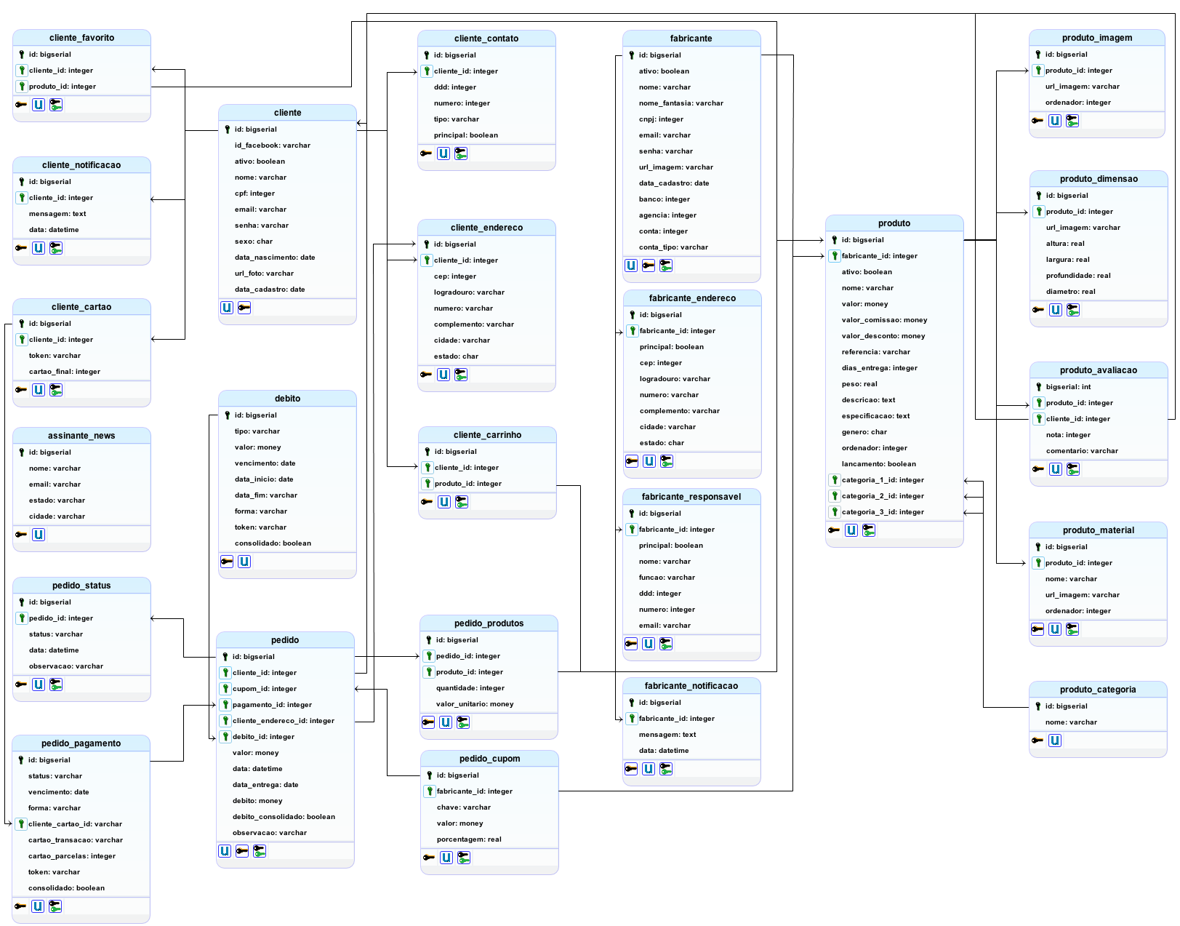

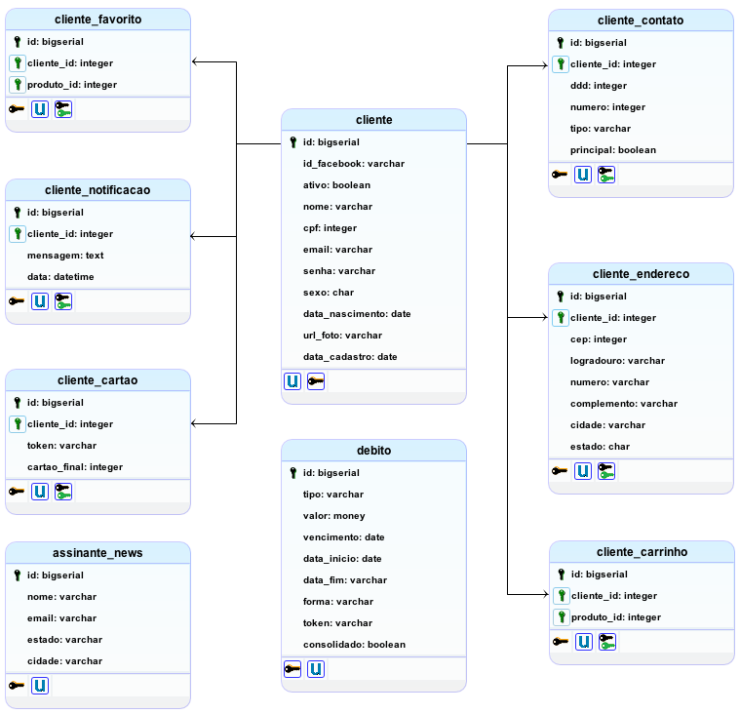

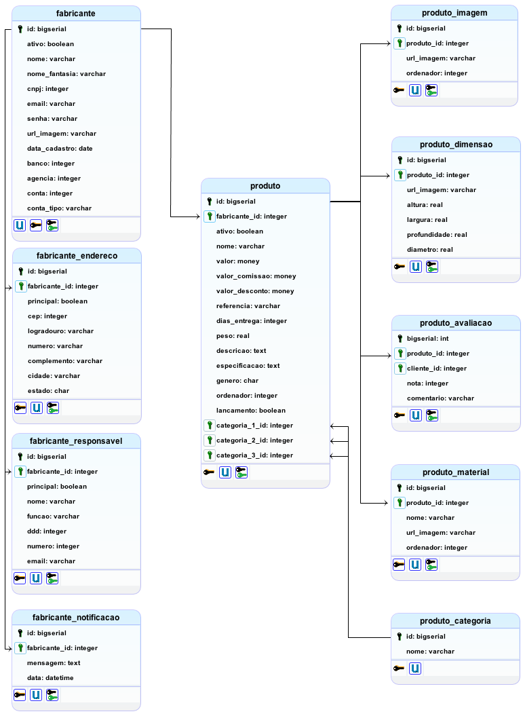

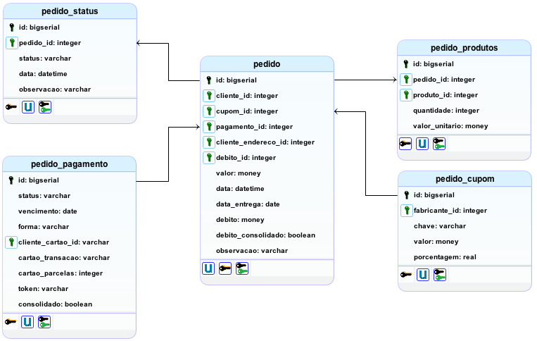

Ferramenta utilizada: BrModelo 3.0(Disponível na pasta Fontes).

Script do Banco de Dados

Banco de Dados: PostgreSQL

CREATE TABLE cliente (

id BIGSERIAL PRIMARY KEY NOT NULL,

id_facebook VARCHAR(255),

ativo BOOLEAN NOT NULL,

nome VARCHAR(255) NOT NULL,

cpf INTEGER NOT NULL,

email VARCHAR(255) NOT NULL,

senha VARCHAR(255) NOT NULL,

sexo CHAR(1) NOT NULL,

data_nascimento DATE NOT NULL,

url_foto VARCHAR(255),

data_cadastro DATE NOT NULL

);

CREATE TABLE cliente_notificacao (

id BIGSERIAL PRIMARY KEY NOT NULL,

cliente_id INTEGER NOT NULL REFERENCES cliente(id),

mensagem VARCHAR(255),

data DATETIME

);

CREATE TABLE cliente_cartao (

id BIGSERIAL PRIMARY KEY NOT NULL,

cliente_id INTEGER NOT NULL REFERENCES cliente(id),

token VARCHAR(255) NOT NULL,

cartao_final INTEGER NOT NULL

);

CREATE TABLE cliente_contato (

id BIGSERIAL PRIMARY KEY NOT NULL,

cliente_id INTEGER NOT NULL REFERENCES cliente(id),

ddd INTEGER NOT NULL,

numero INTEGER NOT NULL,

tipo VARCHAR(20) NOT NULL,

principal BOOLEAN NOT NULL

);

CREATE TABLE cliente_endereco (

id BIGSERIAL PRIMARY KEY NOT NULL,

cliente_id INTEGER NOT NULL REFERENCES cliente(id),

cep INTEGER NOT NULL,

logradouro VARCHAR(255) NOT NULL,

numero VARCHAR(20) NOT NULL,

complemento VARCHAR(255),

cidade VARCHAR(255) NOT NULL,

estado CHAR(2) NOT NULL

);

CREATE TABLE fabricante (

id BIGSERIAL PRIMARY KEY NOT NULL,

ativo BOOLEAN NOT NULL,

nome VARCHAR(255) NOT NULL,

nome_fantasia VARCHAR(255) NOT NULL,

cnpj INTEGER NOT NULL,

email VARCHAR(255) NOT NULL,

senha VARCHAR(255) NOT NULL,

url_imagem VARCHAR(255),

data_cadastro DATE NOT NULL,

banco INTEGER NOT NULL,

agencia INTEGER NOT NULL,

conta INTEGER NOT NULL,

conta_tipo VARCHAR(20) NOT NULL

);

CREATE TABLE fabricante_endereco (

id BIGSERIAL PRIMARY KEY NOT NULL,

fabricante_id INTEGER NOT NULL REFERENCES fabricante(id),

principal BOOLEAN NOT NULL,

cep INTEGER NOT NULL,

logradouro VARCHAR(255),

numero VARCHAR(20),

complemento VARCHAR(255),

cidade VARCHAR(100),

estado CHAR(2)

);

CREATE TABLE fabricante_responsavel (

id BIGSERIAL PRIMARY KEY NOT NULL,

fabricante_id INTEGER NOT NULL REFERENCES fabricante(id),

principal BOOLEAN NOT NULL,

nome VARCHAR(255),

funcao VARCHAR(50),

ddd INTEGER,

numero INTEGER,

email VARCHAR(255)

);

CREATE TABLE fabricante_notificacao (

id BIGSERIAL PRIMARY KEY NOT NULL,

fabricante_id INTEGER NOT NULL REFERENCES fabricante(id),

mensagem VARCHAR(255),

data DATETIME

);

CREATE TABLE produto_categoria (

id BIGSERIAL PRIMARY KEY NOT NULL,

nome VARCHAR(255)

);

CREATE TABLE produto (

id BIGSERIAL PRIMARY KEY NOT NULL,

fabricante_id INTEGER NOT NULL REFERENCES fabricante(id),

ativo BOOLEAN NOT NULL,

nome VARCHAR(255) NOT NULL,

valor MONEY NOT NULL,

valor_desconto MONEY,

referencia VARCHAR(15) NOT NULL,

dias_entrega INTEGER NOT NULL,

peso REAL,

descricao TEXT,

especificacao TEXT,

genero CHAR(1) NOT NULL,

ordenador INTEGER NOT NULL,

lancamento BOOL NOT NULL,

categoria_1 INTEGER NOT NULL REFERENCES produto_categoria(id),

categoria_2 INTEGER NOT NULL REFERENCES produto_categoria (id),

categoria_3 INTEGER NOT NULL REFERENCES produto_categoria (id)

);

CREATE TABLE produto_imagem (

id BIGSERIAL PRIMARY KEY NOT NULL,

produto_id INTEGER NOT NULL REFERENCES produto(id),

url_imagem VARCHAR(255) NOT NULL,

ordenador INTEGER NOT NULL

);

CREATE TABLE produto_dimensao (

id BIGSERIAL PRIMARY KEY NOT NULL,

produto_id INTEGER NOT NULL REFERENCES produto(id),

url_imagem VARCHAR(255) NOT NULL,

altura REAL,

largura REAL,

profundidade REAL,

diametro REAL

);

CREATE TABLE produto_avaliacao (

id BIGSERIAL PRIMARY KEY NOT NULL,

produto_id INTEGER NOT NULL REFERENCES produto(id),

cliente_id INTEGER NOT NULL REFERENCES cliente(id),

nota INTEGER NOT NULL,

comentario VARCHAR(255)

);

CREATE TABLE produto_material (

id BIGSERIAL PRIMARY KEY NOT NULL,

produto_id INTEGER NOT NULL REFERENCES produto(id),

nome VARCHAR(255) NOT NULL,

url_imagem VARCHAR(255) NOT NULL,

ordenador INTEGER NOT NULL

);

CREATE TABLE cliente_favorito (

id BIGSERIAL PRIMARY KEY NOT NULL,

cliente_id INTEGER NOT NULL REFERENCES cliente(id),

produto_id INTEGER NOT NULL REFERENCES produto(id)

);

CREATE TABLE cliente_carrinho (

id BIGSERIAL PRIMARY KEY NOT NULL,

cliente_id INTEGER NOT NULL REFERENCES cliente(id),

produto_id INTEGER NOT NULL REFERENCES produto(id)

);

CREATE TABLE pedido_cupom (

id BIGSERIAL PRIMARY KEY NOT NULL,

fabricante_id INTEGER NOT NULL REFERENCES fabricante(id),

chave VARCHAR(20) NOT NULL,

valor MONEY,

porcentagem REAL

);

CREATE TABLE pedido_pagamento (

id BIGSERIAL PRIMARY KEY NOT NULL,

status VARCHAR(20) NOT NULL,

vencimento DATE NOT NULL,

forma VARCHAR(20) NOT NULL,

cliente_cartao_id INTEGER REFERENCES cliente_CARTAO(id),

cartao_transacao VARCHAR(50),

cartao_parcelas INTEGER,

token VARCHAR(255) NOT NULL,

consolidado BOOLEAN NOT NULL

);

CREATE TABLE debito (

id BIGSERIAL PRIMARY KEY NOT NULL,

tipo VARCHAR(15),

valor MONEY,

vencimento DATE,

data_inicio DATE,

data_fim DATE,

forma VARCHAR(20),

token VARCHAR(255),

consolidado BOOLEAN

);

CREATE TABLE pedido (

id BIGSERIAL PRIMARY KEY NOT NULL,

cliente_id INTEGER NOT NULL REFERENCES cliente(id),

cupom_id INTEGER REFERENCES pedido_cupom(id),

pagamento_id INTEGER NOT NULL REFERENCES pedido_pagamento(id),

cliente_endereco_id INTEGER NOT NULL REFERENCES cliente_endereco(id),

debito_id INTEGER NOT NULL REFERENCES debito (id),

valor MONEY NOT NULL,

data DATETIME NOT NULL,

data_entrega DATE NOT NULL,

debito MONEY NOT NULL,

debito_consolidado BOOLEAN NOT NULL,

observacao VARCHAR(255)

);

CREATE TABLE pedido_status (

id BIGSERIAL PRIMARY KEY NOT NULL,

pedido_id INTEGER NOT NULL REFERENCES pedido(id),

status VARCHAR(20) NOT NULL,

valor MONEY NOT NULL,

data DATETIME NOT NULL,

observacao VARCHAR(255)

);

CREATE TABLE pedido_produtos (

id BIGSERIAL PRIMARY KEY NOT NULL,

pedido_id INTEGER NOT NULL REFERENCES pedido(id),

produto_id INTEGER NOT NULL REFERENCES produto(id),

quantidade INTEGER NOT NULL,

valor_unitario MONEY NOT NULL

);

CREATE TABLE assinante_news (

id BIGSERIAL PRIMARY KEY NOT NULL,

nome VARCHAR(255), NOT NULL

email VARCHAR(255) NOT NULL,

estado VARCHAR(255) NOT NULL,

cidade VARCHAR(255) NOT NULL

);

Diagrama de Atividades

Diagrama de Sequência

Diagrama de Objetos

Diagrama de Fluxo de Dados